ÖZ DEĞERLENDİRME RAPORU

İSKENDERUN TEKNİK ÜNİVERSİTESİ İSKENDERUN MESLEK YÜKSEKOKULU
MAKİNE VE METAL TEKNOLOJİLERİ BÖLÜMÜ MAKİNE PROGRAMI

HAZIRLAYANLAR
DR.ÖĞR.ÜYESİ OKTAY SÖYLER ÖĞR. GÖR. DR.SEVGİ ASLAN

30.04.2024

ÖZ DEĞERLENDİRME ÖLÇÜTLERİ

- GİRİŞ
  - PROGRAMA AİT BİLGİLER
Günümüzde artan kamu ve vakıf üniversiteleri sayıları da dikkate alınarak Endüstri 4.0’ın üstün rekabet şartlarına uygun olarak sürdürülebilir rekabet avantajı kazanmak, eğitim ve öğretim de kaliteyi nicelik ve niteliksel anlamda arttırmaya çalışmak, girişimci ve yenilikçi üniversitelerin başında yer almak ve araştırma üniversiteleri arasına girmek vizyonuyla üniversitemiz İskenderun Meslek Yüksekokulu Makine ve Metal Teknolojileri Bölümü Makine Programı’nın öz değerlendirme raporunu oluşturma ihtiyacı doğmuştur. Programa her yıl yaklaşık, 60 örgün öğrencisi alınmaktadır.
Bu Öz Değerlendirme Raporu; İskenderun Teknik Üniversitesi, İskenderun Meslek Yüksekokulu, Makine ve Metal Teknolojileri Bölümü Makine Programı’nın eğitim öğretim kalitesini artırabilmesi ve gerçekleşen hızlı değişimlere ayak uydurabilmesi için uygulaması gereken stratejik gereksinimleri iç ve dış paydaşlardan elde edilen geri bildirimler doğrultusunda değerlendirmek amacıyla hazırlanmıştır. Öz değerlendirmenin bu raporu programımızın bütün sorunlarını tespit etmesi veya çözmesi beklenmemekte ancak sorunların tespit edilmesinde ve çözülmesinde önemli rehberlerden biri olarak kullanılması amaçlanmaktadır.

Kanıt:

https://iste.edu.tr/imyo-mak

1.1-Programa kabul edilen öğrenciler, programın kazandırmayı hedeflediği çıktıları (bilgi, beceri ve davranışları) öngörülen sürede edinebilecek altyapıya sahip olmalıdır. Öğrencilerin kabulünde göz önüne alınan göstergeler izlenmeli ve bunların yıllara göre gelişimi değerlendirilmelidir.
    - Programa hangi nitelikte öğrenci kabul edildiğini açıklayınız. Son beş yılda programa alınan hazırlık sınıfı öğrencisi (varsa), program öğrencisi ve mezun sayılarını gösteren Tablo 1.1’i doldurunuz.

İskenderun Teknik Üniversitesi, İskenderun Meslek Yüksekokulu, Makine programına ÖSYM’ nin merkezi olarak yaptığı Yüksek Öğretim Kurumları (YKS) sınavı ile öğrenci alınmaktadır. Programa hem düz lise mezunları ve hem de meslek lisesi Makine bölümlerden mezun öğrenciler gelebilmektedir. Aynı şekilde her yarıyıl yapılması gereken ders kayıt işlemleri bir başka deyişle kayıt yenileme işlemleri danışmanlar ve bölüm başkanlığının denetiminde öğrenci işleri bilgi sistemi OİBS üzerinden internetten yapılabilmektedir.

Makine programının amacı endüstrinin ihtiyaç duyduğu imalat, otomotiv ve makine alanında eğitim almış, her türlü talaşlı talaşsız imalat makinelerinin kullanımı, bunlarla ilgili makine parçalarının tasarımı ile ilgili programları kullanabilen aranan ara eleman yetiştirmektir. Bunun yanında tarım toplumundan sanayi toplumuna geçiş sürecinin yaşandığı bölgemizde, bunun önemi bir kat daha artmaktadır.
“İskenderun Teknik Üniversitesi Uluslararası Öğrenci Kabul Yönergesi” esaslarına göre uygun olarak yabancı uyruklu öğrencilerde gelebilmektedir.

Tablo 1.1. Programa Alınan Öğrenci ve Programdan Mezun Sayıları
Öğrenci / Mezun | [2019] | [2020] | [2021] | [2022] | [2023]
Hazırlık Öğrencisi | - | - | - | - | -
Öğrenci | 60 | 60 | 60 | 60 | 60
Mezun |  |  | 48 | 49 | 17

    - Tablo 1.2’e son beş yıla ilişkin kontenjanları, programa yeni kayıt yaptıran öğrencilerin sayılarını, giriş puanlarını ve başarı sırasını yazınız.

Tablo 1.2 Lisans Öğrencilerinin Giriş Derecelerine İlişkin Bilgi
Akademik Yıl¹ | Kontenjan | Kayıt Yaptıran Öğrenci Sayısı | Giriş Puanı |  | Giriş Başarı Sırası |  | Yerleştirme  puan türü
Akademik Yıl¹ | Kontenjan | Kayıt Yaptıran Öğrenci Sayısı | En yüksek | En düşük | En  yüksek | En  düşük
2019 | 60 | 60
2020 | 60 | 60
2021 | 60 | 62 | 328,89993 | 217,02754 | 228321 | 1.202.975 | TYT/ SAY
2022 | 60 | 62 | 355,04158 | 267,73774 | 366.845 | 1.217.363 | TYT/ SAY
2023 | 60 | 79 | 343,97162 | 254,73534 | 466034 | 2794194 | TYT/ SAY
¹İçinde bulunulan yıl dahil, son beş yıl için veriniz.

    - Kontenjanlar ve programa kabul edilen öğrenci sayılarıyla bu öğrencilerle ilgili göstergelerin yıllara göre değişiminin bir değerlendirmesini veriniz. Programa kabul edilen öğrencilerin, programın kazandırmayı hedeflediği çıktıları (bilgi, beceri ve davranışları) öngörülen sürede edinebilecek altyapıya ne düzeyde sahip olduklarının bir değerlendirmesini veriniz.

2017 yılına kadar sınavsız geçiş sisteminin olması ve 2017 yılında ilk kez sınavla geçiş sisteminin gelmesi ile Türkiye genelinde tüm yüksekokullarda olduğu gibi bizim programımızda İÖ’ e gelen öğrenci sayısı azalmıştır. O yıl İÖ’e sadece 9 öğrencinin kayıt yaptırması nedeniyle YÖK tarafından kapatılmış ve 2018’den sonra İÖ’e öğrenci alınmamıştır. Her ne kadar sınavla geçişlerin başladığı 2018’den bu yana öğrenci düzeyleri biraz yükselmiş olsa da KOVİD-19 süreci ve uzaktan eğitim nedeniyle tam olarak bir geri dönüşü yapması mümkün olmamıştır.

    - Programa kabul edilen öğrenciler için hazırlık sınıfı varsa, bu uygulamayla ilgili düzenlemeleri açıklayınız ve program öğrencilerinin hazırlık sınıfındaki başarı durumuna ilişkin istatistiksel bilgi veriniz. Bu amaçla tablo kullanabilirsiniz.
MYO Makine programımızda hazırlık sınıfı yoktur.

1.2-Yatay ve dikey geçişle öğrenci kabulü, çift ana dal, yan dal ve öğrenci değişimi uygulamaları ile başka kurumlarda ve/veya programlarda alınmış dersler ve kazanılmış kredilerin değerlendirilmesinde uygulanan politikalar ayrıntılı olarak tanımlanmış ve uygulanıyor olmalıdır.

    - Tablo 1.3’ü son beş yıl için doldurunuz.

Tablo 1.3 Yatay Geçiş, Dikey Geçiş ve Çift Anadal Bilgileri
Akademik Yıl^{1,2} | Programa Yatay Geçiş Yapan Öğrenci  Sayısı | Programa Dikey Geçiş Yapan  Öğrenci Sayısı | Programda Çift Anadala Başlamış Olan Başka Bölümün  Öğrenci Sayısı | Başka Bölümlerde Çift Anadala Başlamış Olan Program  Öğrenci Sayısı
2019 | - | - | - | -
2020 | - | - | - | -
2021 | 8 | - | - | -
2022 | 9 | - | - | -
2023 | 4 | - | - | -
¹İçinde bulunulan yıl dahil, son beş yıl için veriniz.
²Sayılar ilgili akademik yılda geçiş yapmış ya da çift anadala başlamış olan öğrenci sayılarıdır.

    - Yatay geçiş, dikey geçiş, çift anadal ve yandal uygulamaları ile başka programlarda ve/veya kurumlarda alınmış dersler ve kazanılmış kredilerin değerlendirilmesinde uygulanan politikaları özetleyiniz ve bu politikaların nasıl uygulandığını açıklayınız.

Makine ve Metal Teknolojileri Bölümü, Makine programına yatay geçiş hakkı kazanan öğrencilerin intibak işlemleri bölüm yatay geçiş ve muafiyet komisyonu tarafından yapılmaktadır. Öğrencilerin yatay geçiş ders muafiyet bilgileri Bölüm Kurulu kararı ile Okul Müdürlüğüne bildirilmektedir. Okul Yönetim Kurulunun onayı ile yatay geçiş yapan öğrencilerin ders muafiyet işlemi gerçekleştirilmiş olur.

Bölüm Yatay Geçiş Komisyonunda görev yapan öğretim elemanları aşağıdaki gibidir:
DR.ÖĞR.ÜYESİ OKTAY SÖYLER (BAŞKAN)
ÖĞR. GÖR. DR.SEVGİ ASLAN (ÜYE)

Ders muafiyeti kapsamında, yatay geçiş uygulamaları ile başka programlarda ve kurumlarda alınmış dersler ve kazanılmış kredilerin değerlendirilmesi İskenderun Teknik Üniversitesi Önlisans ve Lisans Eğitim Öğretim Sınav Yönetmeliğinin esaslarına ve İskenderun Teknik Üniversitesi Önlisans ve Lisans Muafiyet İşlemleri Yönergesi esaslarına göre uygulanmaktadır.

Tablo 1.4 Muafiyet ve İntibak Not Dönüşüm Tablosu
Üniversite Başarı Katsayısı | Üniversite Başarı Notu | Diğer Karşılıklar |  |  |  | Üniversite Başarı Notu  Aralığı
4,0 | AA | 5 | A | Mükemmel / Excellent | > 3,50 | 90 – 100
3,5 | BA | 4 | B | Pekiyi / Very Good | 3,25 – 3,50 | 80 – 89
3,0 | BB | 3 | C | İyi / Good | 2,75 – 3,24 | 70–79
2,5 | CB | 2 | D | Orta / Good Satisfactory | 2,50 – 2,74 | 65–69
2,0 | CC | 1 | E | Geçer / Satisfactory | 2,00 – 2,49 | 60 – 64
1,5 | DC |  | FX-F | Şartlı Geçer / Pass / Sufficient | 1,50 – 1,99 | 55 – 59
1,0 | DD |  | FX-F | Başarısız / Fail | 1,00 – 1,49 | 50 – 54
0,5 | FD |  | FX-F | Başarısız / Fail | 0,50 – 0,99 | 40-49
0,0 | FF |  | FX-F | Başarısız / Fail | < 0,50 | <39

Yatay geçiş uygulamaları ders muafiyeti işlemleri gerçekleştirilirken Tablo 1.4’ teki notlar ve harf notları başarı notu karşılıkları göz önüne alınarak programımızda geçerli olacak harf notları Bölüm yatay geçiş komisyonu tarafından yapılmaktadır. Ayrıca okul yönetim kurulu onayı ile öğrencinin özlüklerine işlenmektedir.

1.3-Kurum ve/veya program tarafından başka kurumlarla yapılacak anlaşmalar ve kurulacak ortaklıklar ile öğrenci hareketliliğini teşvik edecek ve sağlayacak önlemler alınmalıdır.
    - Kurum ve/veya program tarafından başka kurumlarla yapılan anlaşmalar ve kurulan ortaklıkları belirtiniz.
Öğrenci değişimi kapsamında İSKENDERUN MYO’ da, ERASMUS öğrenci hareketliliği, FARABİ değişim programı uygulamalarının gerçekleştirilmesi mümkündür. ERASMUS bünyesinde öğrenci hareketliliği teorik olarak var gözükse de Avrupa Birliği’nde Makine Programı için muadil ön lisans programının bulunmaması ile gerçekleştirilememektedir.

ERASMUS bünyesinde Leonardo da Vinci projeleri gibi uygulama projeleri geçmişte gerçekleştirilmiş olsa da, son yıllarda öğrencilerin hazır olmama durumu, altyapı eksikliği ve ilgi düşüklüğü gibi nedenlerle gerçekleştirilememektedir.

FARABİ değişim programı uygulamalarının başlamasından bu yana bir değişim olmamıştır. Bize gelen öğrencide olmadığı için bu konuda MYO’ larda genel olarak ilgi düşük de denilebilir. Bunda okulun iki yıllık olması ilk yılı öğrencinin uyum problemlerini telafi etmek için uğraşması, ikinci yılda bitirme ve arzulu öğrencilerde dikey geçiş çalışmalarının bulunması değişim çalışmalarını arka planda bırakmaktadır. Yurt dışında genel olarak ön lisans programlarının YÖK’te görüleceği gibi yabancı ülkelerde karşılığı olmadığı için bölümümüzün uluslararası herhangi bir anlaşması yoktur.

    - Öğrenci hareketliliğini teşvik edecek ve sağlayacak düzenlemeleri özetleyiniz.
MYO öğrencileri ile yapılan oryantasyon çalışmaları olmak üzere çok farklı dönemler de çalışmalar yapılmaktadır. İçin de bulunduğumuz Covid 19 dönemi nedeniyle yapılamamış olmamasına karşın her yıl ilk hafta bu çalışmalar gerçekleştirilmekte ve öğrencilere üniversite ile her türlü bilgi gibi değişim programları da anlatılmaktadır.

Tablo 1.7 Erasmus Bilgilendirme Toplantıları
Toplantı Konusu | Tarih | Yer
Oryantasyon Konferans Salonu | 27.09.2018 | Konferans Salonu
Oryantasyon Konferans Salonu | 30.09.2019 | Konferans Salonu

    - Değişim programlarından yararlanan öğrenciler hakkında sayısal ve niteliksel bilgi veriniz.
Buradaki Tablo 1.8’ler silinmiştir. Çünkü bugüne kadar Makine programımıza ERASMUS ve FARABİ değişim hareketliliğinden faydalanarak herhangi bir öğrenci gelmemiştir

1.4-Öğrencileri ders ve kariyer planlaması konularında yönlendirecek danışmanlık hizmeti verilmelidir.
    - Öğrencileri ders ve kariyer planlaması konularında yönlendiren ve öğrencinin gelişiminin izlenmesini sağlayan danışmanlık hizmetlerini özetleyiniz.

Makine Programı öğrencileri üniversiteye kayıt olduklarında kendilerine bir akademik danışman atanmaktadır. Mezun olana ya da herhangi bir nedenle okuldan kayıtlarını alana kadar bu akademik danışman ve bölüm Başkanı kontrolünde eğitimlerine devam etmektedir. Ayrıca bölüm başkanı öğrencilerin ikinci danışmanı olarak akademik gelişimleri, kariyer planlama gibi hizmetlerine destek vermeye çalışmaktadır. Akademik danışman öğrencilerin kariyer hedeflerini belirlemelerinde ve bu hedefler doğrultusunda öğrencilere yardımcı olmakta ve yol göstermektedir. Ayrıca her dönem başında yeni kaydolan öğrenciler için bölüm başkanlığınca Akademik Oryantasyon çalışmaları kapsamında öğrencilere üniversite, İSKENDERUN MYO yapısı ve kendi programları ile ilgili bilgiler verilmektedir. Aynı zamanda öğrencilerin akademik kariyerleri, öğrencilerin mezun olduktan sonra elde edebileceği kariyer fırsatları ve bu fırsatlardan faydalanmak için yapması gerekenler hakkında bilgiler verilmektedir. Bütün bunlara ilaveten ülkemizde ve yakın çevremizde Cumhurbaşkanlığı ve İŞKUR gibi kurumların sunduğu kariyer geliştirme fırsatları ile ilgili bilgilendirmeler ve açıklamalar eşzamanlı olarak yapılmaktadır.
Ayrıca danışman ve Makine ve Metal Teknolojileri Bölüm Başkanı öğrencilerin staj konularında yardımcı olmaktadır.
    - Öğretim üyelerinin danışmanlık hizmetlerine katkılarını sayısal ve niteliksel olarak açıklayınız.
Bu akademik bakış kapsamında öğretim elemanları öğrencilerin ders seçimlerini sağlıklı bir şekilde yapmasını sağlamanın yanı sıra staj danışmanlığı ile öğrencilerin staj konusunda bilgilendirilmesini de sağlamaktadırlar. Ayrıca bölüm başkanı öğrencilerin ikinci danışmanı olarak akademik gelişimleri, kariyer planlama gibi gelecek konularında destek vermeye çalışmaktadır. Bu kapsamda Tablo 1.12’de danışmanlık hizmeti veren öğretim elemanları ve öğrenci sayılarına ilişkin bilgiler sunulmuştur.

Tablo 1.12 Giriş Yılına Göre Öğrenci Danışmanlıklarının Dağılımı
ÖĞRENCİ DANIŞMANLIKLARI
GİRİŞ YILI | DANIŞMAN | SAYI
2019 | ÖĞR.GÖR.ÜMİT GÜNAY  ÖĞR.GÖR.NEVZAT BOZKURT  ÖĞR.GÖR.DR.SEVGİ ASLAN  ÖĞR.GÖR.SALİH ARSLAN | 50  50  50  50
2020 | ÖĞR.GÖR.ÜMİT GÜNAY  ÖĞR.GÖR.DR.SEVGİ ASLAN  ÖĞR.GÖR.SALİH ARSLAN | 75  75  75
2021 | ÖĞR.GÖR.ÜMİT GÜNAY  ÖĞR.GÖR.DR.SEVGİ ASLAN  ÖĞR.GÖR.SALİH ARSLAN | 75  75  75
2022 | ÖĞR.GÖR.DR.SEVGİ ASLAN  ÖĞR.GÖR.SALİH ARSLAN | 150  100
2023 | ÖĞR.GÖR.DR.SEVGİ ASLAN  ÖĞR.GÖR.DR.ZEYNEL ABİDİN SARI | 154  80

Programımızda şu an itibarıyla 2 öğretim elemanı ve toplamda 227 öğrenci bulunmaktadır. Öğretim elemanı başına düşen öğrenci sayısı yaklaşık olarak 114’tür ve ortalama civarındadır.

1.5-Öğrencilerin program kapsamındaki tüm dersler ve diğer etkinliklerdeki başarıları şeffaf, adil ve tutarlı yöntemlerle ölçülmeli ve değerlendirilmelidir.
    - Öğrencilerin derslerdeki ve diğer etkinliklerdeki başarılarının hangi yöntemlerle ölçüldüğünü ve değerlendirildiğini özetleyiniz.

Öğrencilerin derslerdeki başarıları, sınav, ödev, sunum ve proje ödevleri gibi araçlarla ölçülmektedir. Öğrencilerin derslerdeki başarılarının değerlendirilmesinde hangi araçların kullanılacağı ve ağırlıklarının ne kadar olacağı, dersi verecek öğretim elemanı tarafından her yarıyıl başında sistemde tanımlanarak öğrenciye ilan edilmektedir. İlgili ders için öğrencilerin sorumlu olacakları yarıyıl içi sınavı, kısa sınavlar, ödevler, projeler, sunumlar, yarıyıl sonu sınavı vb. araçlar ve başarı oranlarına etkileri tanımlanmaktadır. Yarıyıl içerisinde yapılması gereken tüm ara sınavlar okul yönetimi tarafından belirlenen tarih aralıklarında ve yine okul yönetimi tarafından hazırlanan ve önceden ilan edilen sınav programlarına uygun olarak gerçekleştirilmektedir. Öğrencinin başarısı, yarıyıl başında tanımlanmış olan başarı değerlendirme araçlarında aldığı notların belirtilen oranlar dâhilinde hesaplanması ile elde edilmektedir. Yarıyıl sonunda öğrencilerin 100 üzerinden elde ettikleri notlar, genel başarı düzeyi de göz önüne alınarak, harf notuna dönüştürülmekte ve dörtlük sistemdeki karşılıkları hesaplanmaktadır.

Başarı ölçme ve değerlendirme yöntemleri İSKENDERUN TEKNİK ÜNİVERSİTESİ Önlisans ve Lisans Eğitim Öğretim ve Sınav Yönetmeliği esaslarına göre değerlendirilmektedir. Öğrenci başarısını ifade eden notların sayısal değerleri ve onlara karşılık gelen harf notları ile başarıyı tanımlayan özel koşullar yönetmelik çerçevesinde tanımlıdır. İlgili yönetmelik https://iste.edu.tr/oidb/yonetmelik-ve-yonergeler linkinde verilmiştir.
    - Bu yöntemlerin şeffaf, adil ve tutarlı nitelikte olduğunu gerekçeleriyle açıklayınız.

MYO öğrencilerin tam olarak başarısının değerlendirilmesi için uygulanan yöntemlerden sınavlarda uygulanacak sınav türü (klasik sınav, açık uçlu sorular, çoktan seçmeli test vs), sınav süresi, soru sayısı, hangi konuların ağırlıklı olacağı gibi teorik bilgiler öğrencilere önceden verilmektedir. Sınavlar yönetimin önceden ilan ettiği sınav programlarında belirtilen saatlerde ilgili salonlarda gözetmenler ve sınavın sahibi öğretim elemanı denetiminde yapılmaktadır. Dolayısıyla sınavlar şeffaf ve bütün öğrencilere eşit mesafede adaletli bir şekilde yapılmaktadır. İSTE İSKENDERUN MYO bu konuda üniversite içinde örnek gösterilecek bir performans sergilemektedir. Ayrıca ara sınav-final sınavlarında her sınav günü için bir öğretim üyesi sınav koordinatörü olarak görev yapmaktadır.

Sınav sonuç değerlendirmeleri cevap anahtarları doğrultusunda sorular için önceden belirtilen puanlamalara göre yapılmaktadır. Sınav değerlendirmeleri objektiftir. Öğrencilerin başarısının değerlendirilmesi için uygulanan yöntemlerden sunum, ödev, proje gibi uygulamalarda dönem başında öğrencilere görevlendirmeler yapılırken, sunum, ödev veya proje türüne göre her adımda değerlendirmelerin nasıl olacağı da belirtilmektedir. Öğrencilerin çalışmalarını bunlara göre yapması istenmektedir. Sınavlarda olabilecek kopya ve benzeri olaylar tespit edildiğinde öğrenci o başarı ölçütünden başarısız olduğu gibi disipline verilerek ilgili yönetmelik maddelerine göre ceza almaktadır.

1.6-Öğrencilerin mezuniyetlerine karar verebilmek için, programın gerektirdiği tüm koşulların yerine getirildiğini belirleyecek güvenilir yöntemler geliştirilmiş ve uygulanıyor olmalıdır.
    - Programdaki öğrenci ve mezun sayılarının yıllara göre değişimini gösteren Tablo 1.4’ü doldurunuz.
MYO Makine Programındaki öğrenci ve mezun sayılarının yıllara göre değişimini gösteren Tablo 1.13 aşağıda verilmiştir. Programda şube kavramı yoktur. Dolayısıyla her derse kaydolan öğrenciler o ders için sınıf kavramını oluşturmaktadır.

Tablo 1.13 Öğrenci ve Mezun Sayıları
Akademik Yıl¹ | Hazırlık | Sınıf² |  |  |  | Öğrenci Sayıları³ |  |  | Mezun Sayıları³
Akademik Yıl¹ | Hazırlık | 1. | 2. | 3. | 4. | ÖL | YL | D | Önlisans | YL | D
2019
2020
2021 |  |  |  |  |  | 286 |  |  | 49
2022 |  |  |  |  |  | 254 |  |  | 48
2023 |  |  |  |  |  | 234 |  |  | 17
¹İçinde bulunulan yıl dahil, son beş yıl için veriniz. ²Kurumca tanımlanan "sınıf" kavramını burada açıklayınız. ³L: Lisans, YL: Yüksek Lisans, D: Doktora

    - Öğrencilerin mezuniyetlerine karar vermek ve programın gerektirdiği tüm koşulları yerine getirdiklerini belirlemek için kullanılan yöntem(ler)i özetleyiniz.

İSKENDERUN TEKNİK Senatosunun 30.06.2020 tarih ve 2020-09/31-ç sayılı kararınca alınan “İSKENDERUN TEKNİK ÜNİVERSİTESİ, Diploma, Diploma Eki Ve Diğer Belgelerin, Düzenlenmesine İlişkin Yönerge” sinde MADDE 5- (1) Sorumlu olduğu öğretim programındaki dersleri ve stajları başarı ile tamamlayan öğrencilere aşağıda tanımlanan diplomalardan uygun olan düzenlenir” şeklindedir. Bu maddeye göre makine programımızdaki bir öğrencinin mezun sayılması için 112 AKTS’lik dersleri ve 8 AKTS’lik staj eğitimini tamamlaması gerekmektedir. Staj eğitimleri 30 işgünü uygun bir işyerinde yapılacak çalışmayı içermektedir. Öğrencilerin bu işlemleri 8 yarıyılda yapması gerekmektedir. Eğer bu sürede tamamlayamazsa “İSKENDERUN TEKNİK ÜNİVERSİTESİ Önlisans ve Lisans Öğretiminde Azami Öğrenim Süreleri Sonunda Verilecek Sınav Haklarına Dair Uygulama Esasları” uyarınca kaldığı derslerden sınava alınır. Tüm bu sınavlar sonucu öğrenci başarısız olduğu ders sayısını 5 ve altına düşürürse mezuniyet için EK SINAV hakkı kazanır.
    - Bu yöntem(ler)in güvenilir olduğunu gerekçeleriyle açıklayınız.
Mezuniyet için gerekli tüm ölçütler yönetmelik ve yönergelerle her öğrenci için geçerli olmak üzere garanti altına alınmıştır. Bu nedenle Mezuniyet için uygulanan yöntemler güvenilir durumdadır. Mezun listesinin oluşturulmasında Öğrenci Bilgi Sistemi (OİBS) otomasyonunun kullanılması tüm öğrenciler için eşit ve güvenilir bir sonuç ortaya çıkartmaktadır. Öğrenciler sistemde kendi bilgilerini gördükleri gibi ders başarı istatistikleri ve mezuniyet durumlarını da görebilmektedir. Mezun öğrencilerin listesi öğrencilerin akademik danışmanına öğrenci bilgi sistemi üzerinden gönderilmektedir ve danışman tarafından öğrencilerin mezuniyet şartlarını sağladığına dair onay alınmaktadır. Onaylanan öğrenciler aynı şekilde bölüm başkanlığının onayının alınması için bölüm başkanlığına sistem tarafından gönderilmektedir. Bölüm başkanının onayı ile öğrencilerin mezuniyet işlemleri tamamlanmış olmakta ve diplomaları hazırlanmaktadır.

Sonuç olarak, mezun öğrencilerin belirlenmesi için İSTE OİBS otomasyon programının kullanılması, akademik danışman onayının alınması ve bölüm başkanı onayının alınması mezuniyet koşullarının sağlanmasını güvenilir kılar.

- PROGRAM EĞİTİM AMAÇLARI
Program Eğitim Amaçları: Program mezunlarının yakın bir gelecekte erişmeleri istenen
kariyer hedefleri ve mesleki beklentilerdir (FEDEK, 2017; MÜDEK, 2019).Bir programın
eğitsel misyonunu nasıl planlamayı sağladığını ve paydaşlarının gereksinimlerini
nasılkarşılayacağını bildiren açık ve genel ifadelerdir. Programın eğitim amaçları, mezunların
bir programı bitirmelerini izleyen birkaç yıl içinde gerçekleştirmeleri beklenenleri tanımlayan
ifadelerdir (YÖKAK, 2019).

2.1-Değerlendirilecek her program için program eğitim amaçları tanımlanmış olmalıdır.

    - Programın eğitim amaçlarını burada listeleyiniz.
Programımız eğitim programlarında üniversitemizin ve meslek yüksekokulumuzun kurumsal hedefleri ve önceliklerinin yanı sıra güncel yerel, bölgesel, ulusal ihtiyaçları ve hedefleri dikkate almaktadır. Bu kapsamda Yükseköğretim Yeterlilikler Çerçevesi önlisans eğitimi için gerekli yeterlilikleri de zaten tanımlamıştır.

Eğitim programının amaç ve hedefleri, öğrencilerin kazanması beklenen bilgi, beceri ve tutumları içerir ve mezundan beklenen yeterlik ve yetkinlikleri tanımlar bu da program çıktılarımızda aktif olarak gözlemlenebilir. Mesleksel ve toplumsal beklentileri karşılamasına yönelik tüm yetkinlikleri kapsamaktadır. Özetle, programımızın eğitim amaçları, endüstrinin ihtiyaç duyduğu imalat, otomotiv ve makine alanında eğitim almış, her türlü talaşlı talaşsız imalat makinelerinin kullanımı, bunlarla ilgili makine parçalarının tasarımı ile ilgili programları kullanabilen aranan ara eleman yetiştirmektir. Makine Programını başarıyla tamamlayan öğrenciler aşağıdaki bilgi, beceri ve yetkinliklere sahip olacaklardır; Malzemeyi tanıyabilme, malzemeleri ve iç yapılarını inceleyebilme, malzeme muayenelerini yapabilme, ısıl işlemleri bilmek ve malzemelere uygulayabilme yeteneğine sahip olmak.

Matematik, Fizik ve Mesleki alan bilgilerini ve uygulamaları becerisini kazanabilecektir CAD- CAM programları ile tasarım, modelleme, simülasyon ve üretimle ilgili işlemleri yapabilmek, modelleme yapabilmek, CNC makineleri kullanmak, programı oluşturmak ve CNC makinelerde imalat ve üretim yapabilme yeteneği kazanmak. Makine bilgisi ile ilgili temel ilkeleri bilecek ve mesleki ve etik sorumluluk bilincine sahip olacaktır. Yaşam boyu öğrenme gerekliliği ve becerisine sahip olabilecektir Çalıştığı işletme ve birimde her kademede çalışanlarla iletişim kurabilmek, mesleki, toplumsal etik değerlere ve gerekli araştırmaları teknolojik imkanları kullanarak yapma yeteneğine sahip olmak, takım çalışması içerisinde yer alabilmek ve gerektiğinde bireysel sorumluluk üstlenebilmek Makine tasarımında kullanılan makine elemanlarını ve özelliklerini tanıyabilmek, matematiksel formüller ile kuvvet hesaplamalarını, mukavemet hesaplamalarını yapabilmek, makine elemanlarının boyutlandırmasını yapmak. Öğrenim sürecinde elde edilen bilgileri neden-sonuç ilişkileri ile değerlendirmek; hangi bilgiye nerede, ne zaman ve niçin ihtiyaç duyulacağını öngörebilmek Öğrenme ve öğretme sürecinde kullanılabilecek farklı öğretim yöntem ve tekniklerini bilir. Bireysel ve grup çalışmalarında sorumluluk alır. Yeterli düzeyde alan bilgisine sahip olmak.

Tablo 2.1 Program Eğitim Amaçları
No | Program Eğitim Amaçları
PEA1 | Makine elemanları, makine tasarımı, makine tamiri sektörünün gelişimine katkı sağlayan ve yön veren ulusal ve uluslararası saygın işletmelerin biriminde görev alırlar.
PEA2 | Tüm kamu kurumlarında ve üniversitelerin ilgili birimlerinde teknik personel olarak görev alırlar.
PEA3 | Makine ve metal sektöründe girişimci olarak kendi işletmelerini açarlar.
PEA4
PEA5
PEA6

2.2-Bu amaçlar; programın mezunlarının yakın bir gelecekte erişmeleri istenen kariyer hedefleri ve mesleki beklentiler tanımına uymalıdır.

    - Program eğitim amaçları ilgili akreditasyon kuruluşunun (MÜDEK, TEPDAD, FEDEK, VEDEK, EPDAD, HEPDAK, İLAD-İLEDAK, SABAK, TUADER-TURAK, ECZAKDER ve TPD) tanımına
uymalı ve mezunların bilgi, beceri ve davranışlarını ifade eden bireysel nitelikler içermemelidir. "Yakın gelecek"ten kasıt, 3-5 yıl süresinde bir zamandır. Program eğitim amaçlarının yazım şekli bölüm özgörevi (misyonu) şeklinde değil, Makine program mezunlarının kariyerlerine odaklı olmalıdır.

      - PEA1: Makine elemanları, makine tasarımı, makine tamiri sektörünün gelişimine katkı sağlayan ve yön veren ulusal ve uluslararası saygın işletmelerin biriminde görev alırlar.

      - PEA2: Tüm kamu kurumlarında ve üniversitelerin ilgili birimlerinde teknik personel olarak görev alırlar.
      - PEA3: Makine ve metal sektöründe girişimci olarak kendi işletmelerini açarlar.

Programda görevli öğretim elemanlarının amacı, makine program altyapısını gelecek hedeflerine uygun olarak hazırlamak, gerekli eğitim alt yapısını oluşturarak yeterli donanım ve laboratuvar imkânı ile etkin, verimli ve kaliteli eğitim sağlamak, toplumsal ve endüstriyel fayda sağlayacak projeler üreten kalifiyeli teknik eleman yetiştirmektir.

2.3-Kurumun, fakültenin ve bölümün özgörevleriyle (misyonu) uyumlu olmalıdır.
    - Kurumun, fakültenin ve bölümün özgörev(ler)i (misyonu) varsa, bunları veriniz.

Amacımız, makine sektörünün talep ettiği teknikerlerin eğitim ve öğretimini nitelikli olarak gerçekleştirmek, gelişen teknolojiye uyum sağlayabilen, mesleki beceri tabanına dayalı gözlem ve araştırmalar yapabilen, karar verme becerisine sahip, yazılı ve sözlü iletişim tekniklerini kavramış makine dalında önder bir eğitim-öğretim programı olmaktır.
    - Bu özgörevlerin (misyonun) nerede yayımlanmış olduklarını belirtiniz.

https://obs.iste.edu.tr/oibs/Bologna/index.aspx?lang=tr&curOp=showPac&curUnit=73&curSunit=1375#

Program eğitim amaçlarının kurumun, fakültenin ve bölümün özgörevleriyle (misyonuyla) ne ölçüde uyumlu olduğunu ayrı ayrı irdeleyiniz. Program eğitim amaçlarının bileşenleriyle, kurumun, fakültenin ve bölümün özgörevlerinin (misyonunun) bileşenleri aralarındaki çapraz ilişkileri açıklayınız. Bu amaçla tablo(lar) kullanmanız önerilir.
Tablo 2.2 Program Eğitim Amaçlarının Kurum, Fakülte, Bölüm Vizyon ve Misyonu ile Uyumu
 | İSKENDERUN TEKNİK ÜNİVERSİTESİ |  | İSKENDERUN MESLEK YÜKSEKOKULU |  | Makine ve Metal Teknolojileri bölümü
Program Eğitim Amaçları (PEA) | Misyon | Vizyon | Misyon | Vizyon | Misyon | Vizyon
Program Eğitim Amaçları (PEA) | Evrensel düzeyde bilimsel bilgi üretmek, mesleki açıdan çağdaşlarıyla rekabet edebilen, nitelikli bireyler yetiştirmek ve bölgesel kalkınmaya katkı sağlamaktır. | Bilimsel araştırma ve eğitim faaliyetlerinde kaliteyi sürekli artırarak bölgesel kalkınmaya katkı sunan, yenilikçi projelerle ulusal düzeyde girişimci üniversiteler arasında yer almak ve uzun vadede uluslararası tanınır bir üniversite haline gelmektir. | Gelişen teknolojiyi etkin kullanarak çağa uyum sağlayabilen  , kendini sürekli yenileyen ve geliştiren, ulusal ve uluslararası düzeyde nitelikli insan gücü yetiştiren, Üniversite/ Sanayi/ Toplum birliğini gözeterek ülke kalkınmasın a katkıda bulunan bir eğitim kurumu olmaktadır. | Makine alanındaki temel kavramları bilen, alanındaki teknolojik gelişmeleri takip eden ve uyum sağlayan, bilgisayar bilimlerinin her alanında yeterli bilgiye sahip, bilgisini yüksek derecede uygulama becerisiyle donatmış, kendisini teknolojik gelişmeler doğrultusund a sürekli olarak geliştirebilen kişiler  yetiştirmektir. | Alt yapısını oluşturarak yeterli donanım ve laboratuvar imkanı ile etkin, verimli ve kaliteli eğitim sağlamak, toplumsal ve endüstriyel fayda sağlayacak projeler üreten kalifiyeli teknik eleman yetiştirmektir | Gerekli eğitim alt yapısını oluşturarak yeterli donanım ve laboratuvar imkanı ile etkin, verimli ve kaliteli eğitim sağlamak, toplumsal ve endüstriyel fayda sağlayacak projeler üreten kalifiyeli teknik eleman yetiştirmektir
PEA1. | Uyumlu | Uyumlu | Uyumlu | Uyumlu | Uyumlu | Uyumlu
PEA2. | Uyumlu | Uyumlu | Uyumlu | Uyumlu | Uyumlu | Uyumlu
PEA3. | Uyumlu | Uyumlu | Uyumlu | Uyumlu | Uyumlu | Uyumlu
PEA4.
PEA5.
PEA6.

2.4-Programın çeşitli iç ve dış paydaşlarını sürece dahil ederek belirlenmelidir.
    - Programın iç ve dış paydaşlarını sıralayınız.

Makine programı iç paydaşları programda eğitim veren öğretim elemanları ile eğitim gören öğrencilerimizdir. Programın dış paydaşları ise Tablo 2.3 te verilmiştir.

Tablo 2.3 Dış Paydaşlar
MAKİNE PROGRAMI DIŞ PAYDAŞ LİSTESİ
Mezun Öğrenciler
Sivil Toplum Kuruluşları, Meslek Örgütleri
Fabrikalar
Meslek Odaları

    - Program eğitim amaçlarının iç ve dış paydaşların gereksinimleri dikkate alınarak, nasıl belirlendiğini kanıtlarıyla açıklayınız. Bu amaçla kullanılmış olan yöntem, sistematik olmalı ve somut verilere dayanmalıdır.
Makine programı dış paydaşları ile etkinlikler başta olmak üzere farklı iletişim kanalları yoluyla iletişim kurulmakta ve bu süreçte program ile ilgili görüşleri alınmaktadır. Sektörün beklentileri doğrultusu kalifiye ara eleman yetiştirme amacı gütmektedir.

2.5-Kolayca erişilebilecek şekilde yayımlanmış olmalıdır.

    - Program eğitim amaçlarının kolayca erişilebilecek şekilde nerede yayımlanmış olduğunu belirtiniz.
İSKENDERUN Meslek Yüksekokulunun amaçları https://obs.iste.edu.tr/oibs/bologna/index.aspx?lang=tr&curOp=showPac&curUnit=73&curSunit=1375#
2.6-Programın iç ve dış paydaşlarının gereksinimleri doğrultusunda uygun aralıklarla güncellenmelidir.
    - Program eğitim amaçlarının iç ve dış paydaşlarının gereksinimleri doğrultusunda hangi aralıklarla ve nasıl güncellendiğini/güncelleneceğini kanıtlarıyla açıklayınız. Bu amaçla kullanılan yöntem, sistematik olmalı ve somut verilere dayanmalıdır.

MEB, YÖK ve ÖSYM gibi yüksek öğretimle ilgili yasal kuruluşlarca getirilen yeni mevzuat ve düzenlemeler doğrultusunda gerekli değişiklik ve güncellemeler ivedilikle yerine getirilmektedir. İç paydaşlardan alınan istek, görüş ve öneriler doğrultusunda program içeriğinde zenginleştirmeler yapılmaktadır. İç paydaşlardan çeşitli yöntemler ile (memnuniyet anketleri, öğrenci temsilcisi, bölüm öğretim elemanlarının görüşlerinin alınması vb.) elde edilen bilgiler, kalite komisyonunda değerlendirildikten sonra, genellikle bölüm kurullarında görüşülerek karara bağlanmakta; gerekli durumlarda (müfredat değişikliği gibi) okul yönetimine sunulmaktadır. Seçmeli ders havuzunun güncellenmesi, mesleki derslerde uygulama oranının arttırılması, sektör temsilcilerinin eğitim süreçlerinde daha aktif olarak katılmasına yönelik uygulamalar (seminer, konferans, uygulamalı dersler, workshop vb.), iç paydaş gereksinimine göre gerçekleştirilen güncellemeler arasında düşünülebilir.

- PROGRAM ÇIKTILARI
Program Çıktıları: Öğrencilerin programdan mezun oluncaya kadar kazanmaları gereken bilgi, beceri, deneyim ve davranışları tanımlayan ifadelerdir (FEDEK, 2017).
Ölçme: Bu ölçüte ilişkin ölçme, program çıktılarına erişim düzeylerini saptamak üzere çeşitli yöntemler kullanılarak yürütülen veri ve kanıt tanımlama, toplama ve düzenleme sürecidir (FEDEK, 2017).
Değerlendirme: Bu ölçüte ilişkin değerlendirme, ölçmeler sonucu elde edilen verilerin ve kanıtların çeşitli yöntemler kullanılarak yorumlanması sürecidir.
Değerlendirme süreci, program çıktılarına erişim düzeylerini vermeli, elde edilen sonuçlar programı iyileştirmek üzere alınacak kararlar ve yürütülecek eylemlerde kullanılmalıdır (FEDEK, 2017).

3.1-Program çıktıları, program eğitim amaçlarına ulaşabilmek için gerekli bilgi, beceri ve davranış bileşenlerinin tümünü kapsamalı ve ilgili (MÜDEK, FEDEK, SABAK, EPDAD vb. gibi) Değerlendirme Çıktılarını da içerecek biçimde tanımlanmalıdır. Programlar, program eğitim amaçlarıyla tutarlı olmak koşuluyla, kendilerine özgü ek program çıktıları tanımlayabilirler.

    - Tanımlanan program çıktılarını burada sıralayınız. Program çıktıları ilgili akreditasyon kuruluşunun (MÜDEK, TEPDAD, FEDEK, VEDEK, EPDAD, HEPDAK, İLAD-İLEDAK, SABAK,
TUADER-TURAK, ECZAKDER ve TPD) tanımına uymalı ve öğrencilerin mezuniyetlerine kadar edinmeleri beklenen bilgi, beceri ve davranışlardan oluşmalıdır.
Makine ve Metal Teknolojileri Bölümü, Makine programında temel program çıktılarını sıralarsak; Öğrencinin Makine Programı alanındaki temel kavramları bilmesi, alanında bağımsız olarak öğrenebilmesi ve öğrendiklerini uygulayabildiğini gösterebilmesi amaçlanır. Malzemeyi tanıyabilme, malzemeleri ve iç yapılarını inceleyebilme, malzeme muayenelerini yapabilme, ısıl işlemleri bilmek ve malzemelere uygulayabilme yeteneğine sahip olmak. Matematik, Fen ve Mesleki alan bilgilerini ve uygulamaları becerisini kazanabilecektir. Makine tasarımında kullanılan makine elemanlarını ve özelliklerini tanıyabilmek, basit aparat mekanizma–kalıpların matematiksel formüller ile kuvvet hesaplamalarını, mukavemet hesaplamalarını yapabilmek, makine elemanlarının boyutlandırmasını yapmak. Öğrenim sürecinde elde edilen bilgileri neden-sonuç ilişkileri ile değerlendirmek; hangi bilgiye nerede, ne zaman ve niçin ihtiyaç duyulacağını öngörebilmek Öğrenme ve öğretme sürecinde kullanılabilecek farklı öğretim yöntem ve tekniklerini bilir. Bireysel ve grup çalışmalarında sorumluluk alır. Yeterli düzeyde alan bilgisine sahip olmak. Bir topluluk içerisinde kendisini sağlıklı bir şekilde ifade edebilmesi ve gerekli özgüvene sahip olması, alanı ile ilgili konularda iş güvenliği, işçi sağlığı, sosyal güvenlik hakları, etik değerler bilgisini ve bilincini kazanması, alanı ile ilgili problemleri çözebilecek seviyede temel ve mesleki matematik bilgisi kazanması amaçlanır. Makine ve Metal Teknolojileri Bölümü, Makine programında tanımlanan program çıktıları Tablo 3.1’de sıralı olarak verilmiştir.

Tablo 3.1 Program Çıktıları
No | Program Çıktısı
PÇ1 | Matematik, fen bilimleri ve makine alanının ilgili konularında yeterli alt yapıya sahiptir.

PÇ2 | Makine alanında gerekli olan temel ve teknolojik araç-gereç ve malzemeleri bilir ve kullanır.
PÇ3 | Makine alanında tanımlanan teknik problemleri kavrar ve çözümlerini yapar.
PÇ4 | Makine alanında teknik resim ve mesleki çizimler ve bilgisayar destekli tasarımlar yapar.
PÇ5 | Teknik problemlerin incelenmesi için gözlem ve test yapar, veri toplar, toplanan verilerin analiz ve sunumunu yapar. Ekip olarak veya bireysel olarak çalışır.
PÇ6 | Yabancı dili temel düzeyde kullanarak makine alanındaki gelişmeleri izler ve meslektaşları ile iletişim kurar.
PÇ7 | Makine alanında temel düzeyde bilgisayar kullanma yeteneğine sahiptir. Temel bilişim ve iletişim teknolojilerini kullanır.
PÇ8 | Makine alanında teknik emniyet kurallarını bilir ve uygular, insan hayatı ve çevreyi koruyacak önlemleri alır. Meslek etiği kurallarına uyar.
PÇ9 | Makine alanında güncel kalite standartlarını bilir.
PÇ10 | Makine alanında faaliyet gösteren işletmelerin yönetim kademelerinde gerekli olan güncel idare yöntemlerini bilir ve uygular.
PÇ11
PÇ12
PÇ13
PÇ14
PÇ15

    - Program çıktılarının ilgili akreditasyon kuruluşunun (MÜDEK, TEPDAD, FEDEK, VEDEK, EPDAD, HEPDAK, İLAD-İLEDAK, SABAK, TUADER-TURAK, ECZAKDER ve TPD) çıktılarının
tümünü eksiksiz bir şekilde nasıl kapsadığını gösteriniz. Eğer program çıktıları, ilgili akreditasyon kuruluşunun (MÜDEK, TEPDAD, FEDEK, VEDEK, EPDAD, HEPDAK, İLAD-İLEDAK, SABAK, TUADER-TURAK, ECZAKDER ve TPD) çıktılarından farklı bir şekilde tanımlanmışsa, bileşen bazında ayrıntılı bir çapraz ilişki tablosu kullanılmalıdır.
Örneğin Mühendislik Fakültesindeki herhangi bir lisans programının çıktılarının aşağıda sıralanan 11 MÜDEK çıktısı ile uyumlu yazılması gerekmektedir:
      - Matematik, fen bilimleri ve kendi dalları ile ilgili mühendislik konularında yeterli bilgi birikimi; bu alanlardaki kuramsal ve uygulamalı bilgileri mühendislik problemlerini modelleme ve çözme için uygulayabilme becerisi.
      - Karmaşık mühendislik problemlerini saptama, tanımlama, formüle etme ve çözme becerisi; bu amaçla uygun analiz ve modelleme yöntemlerini seçme ve uygulama becerisi.
      - Karmaşık bir sistemi, süreci, cihazı veya ürünü gerçekçi kısıtlar ve koşullar altında, belirli gereksinimleri karşılayacak şekilde tasarlama becerisi; bu amaçla modern tasarım yöntemlerini uygulama becerisi. (Gerçekçi kısıtlar ve koşullar tasarımın niteliğine göre, ekonomi, çevre sorunları, sürdürülebilirlik, üretilebilirlik, etik, sağlık, güvenlik, sosyal ve politik sorunlar gibi ögeleri içerirler.)
      - Mühendislik uygulamaları için gerekli olan modern teknik ve araçları geliştirme, seçme ve kullanma becerisi; bilişim teknolojilerini etkin bir şekilde kullanma becerisi.
      - Mühendislik problemlerinin incelenmesi için deney tasarlama, deney yapma, veri toplama, sonuçları analiz etme ve yorumlama becerisi.
      - Disiplin içi ve çok disiplinli takımlarda etkin biçimde çalışabilme becerisi; bireysel çalışma becerisi.
      - Türkçe sözlü ve yazılı etkin iletişim kurma becerisi; en az bir yabancı dil bilgisi.

      - Yaşam boyu öğrenmenin gerekliliği bilinci; bilgiye erişebilme, bilim ve teknolojideki gelişmeleri izleme ve kendini sürekli yenileme becerisi.
      - Mesleki ve etik sorumluluk bilinci.
      - Proje yönetimi ile risk yönetimi ve değişiklik yönetimi gibi iş hayatındaki uygulamalar hakkında bilgi; girişimcilik, yenilikçilik ve sürdürebilir kalkınma hakkında farkındalık.
      - Mühendislik uygulamalarının evrensel ve toplumsal boyutlarda sağlık, çevre ve güvenlik üzerindeki etkileri ile çağın sorunları hakkında bilgi; mühendislik çözümlerinin hukuksal sonuçları konusunda farkındalık.

Tablo 3.2 TYYÇ-Program Yeterlilikleri İlişkisi (https://obs.iste.edu.tr/oibs/bologna/index.aspx?lang=tr&curOp=showPac&curUnit=73&curSunit=1375#/) adresinden ulaşılabilir.

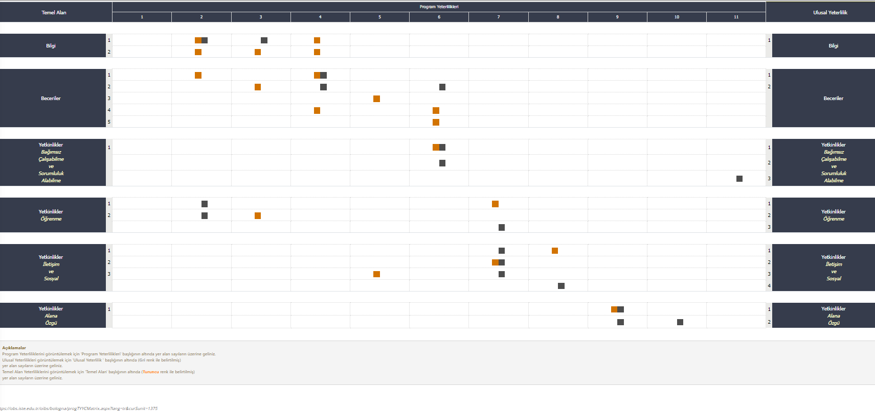

Bir program yeterliliği,
        - Bir temel alan yeterliliği ile ilişkili ise ilgili kutucuğa (turuncu renk ile belirtilmiş) X işareti koyunuz.
        - Bir ulusal yeterlilik ile ilişkili ise ilgili kutucuğa (gri renk ile belirtilmiş) X işareti koyunuz.
        - Aynı kutucukta hem (turuncu renk ile belirtilmiş) X hem de (gri renk ile belirtilmiş) X işareti kullanılabilir ki bu, program yeterliliğinin hem temel alan hem de ulusal yeterlilik ile ilişkili olduğunu gösterir.

    - Program çıktılarının program eğitim amaçlarıyla uyumunu irdeleyiniz ve program eğitim amaçlarına erişilmesini nasıl desteklediğini aralarındaki ilişkileri kullanarak açıklayınız.
Programın temel amacı Makine alanındaki temel kavramları bilen, alanındaki teknolojik gelişmeleri takip eden ve uyum sağlayan, bilgisayar bilimlerinin her alanında yeterli bilgiye sahip, bilgisini yüksek derecede uygulama becerisiyle donatmış, analitik düşünceye sahip, yeniliklere açık, kendisini teknolojik gelişmeler doğrultusunda sürekli olarak geliştirebilen kişiler yetiştirmektir şeklinde daha önce verilmişti. Örneğin program amacındaki “temel kavramları bilen” kısmının karşılığında program çıktılarında “Makine alanındaki temel kavramları bilir.” karşılığını bulmaktadır. Program amacındaki “alanındaki teknolojik gelişmeleri takip eden ve uyum sağlayan” kısmının karşılığında program çıktılarında “Alanındaki teknolojik gelişmeleri takip eder ve uyum sağlar.” karşılığını bulmaktadır. Buradan Program çıktılarının program eğitim amaçlarını birebir desteklediğini söylemek mümkündür. Program çıktılarının program eğitim amaçları ile uyumu Tablo 3.3’ te verilmiştir.

Tablo 3.3 Program Çıktılarının Program Eğitim Amaçlarıyla Uyumu
 | Program Çıktıları (PÇ)
Program Eğitim Amaçları (PEA) | PÇ1 | PÇ2 | PÇ3 | PÇ4 | PÇ5 | PÇ6 | PÇ7 | PÇ8 | PÇ9 | PÇ10
PEA1 | 5 | 5 | 4 | 5 | 3 | 4 | 4 | 4 | 4 | 4
PEA2 | 4 | 5 | 5 | 5 | 2 | 3 | 4 | 3 | 3 | 3
PEA3 | 3 | 3 | 3 | 3 | 3 | 4 | 4 | 4 | 4 | 4
*Uyum düzeyleri 1 (çok düşük) ve 5 (çok yüksek) arasında ifade edilmiştir.
    - Program çıktılarını belirleme yöntemini anlatınız.
Madde 3.1.3’ te de belirtildiği gibi Program çıktıları program eğitim amaçlarını birebir destekleyecek şekilde düzenlenmiştir. Ayrıca öğrencilerin eksiklerini tamamlayacak ve sektörün ihtiyaçlarını karşılayacak şekilde planlanmıştır. Başka bir deyişle iç ve dış paydaşlar tarafından ortaya konan beklentiler ve gereksinimler dikkate alınarak oluşturulmuştur.

    - .Program çıktılarını dönemsel olarak gözden geçirme ve güncelleme yöntemini anlatınız.
Program çıktıları teknolojik gelişmeler ve beklentiler doğrultusunda periyodik olarak güncellenmektedir. Bunun için öncelikle mezun olup iş hayatına atılan ve orada okulda elde ettiği
kazanımları değerlendirme fırsatı bulan öğrencilerimizle görüş alışverişleri yapılmaktadır. Aynı şekilde işverenlerle yapılan görüşmelerde elde edilen fikirler değerlendirilmektedir.

3.2-Program çıktılarının sağlanma düzeyini dönemsel olarak belirlemek ve belgelemek için kullanılan bir ölçme ve değerlendirme süreci oluşturulmuş ve işletiliyor olmalıdır.
    - Program çıktılarının her biri için ayrı ayrı olmak üzere, sağlanma düzeyini dönemsel olarak belirlemek ve belgelemek için kullanılan ölçme ve değerlendirme sürecini anlatınız. Bu amaçla kullanılan ölçme ve değerlendirme süreci sistematik olmalı, doğrudan ölçüm yöntemlerinin kullanımına imkân verecek şekilde, ağırlıklı olarak öğrenci çalışmalarına ve somut verilere dayanmalıdır. Yalnızca anketler ve/veya öğrenci ders başarı notları gibi, dolaylı ölçüm yöntemlerine dayalı süreçler yeterli sayılmayacaktır. Normal Örgün Öğretim yanında İkinci Örgün Öğretim programının da bulunması durumunda, bu süreç Normal Örgün Öğretim ve İkinci Örgün Öğretim programları için ayrıştırılmış sonuçlar verecek şekilde uygulanmalıdır.
Program çıktılarının her biri için ayrı ayrı olmak üzere, sağlanma düzeyini dönemsel olarak belirlemek ve belgelemek için kullanılan ölçme ve değerlendirme işlemi için bugüne kadar herhangi bir özel işlem yapılmamıştır

    - Bu sürecin işletildiğine dair kanıtlarınızı sununuz.

3.3-Programlar mezuniyet aşamasına gelmiş olan öğrencilerinin program çıktılarını sağladıklarını kanıtlamalıdır.

    - Program çıktılarının her biri için o çıktıyı sağlamak amacıyla programda kullanılan yaklaşım ve uygulamaları ayrıntılı olarak açıklayınız.
Program çıktılarının her biri için ayrı ayrı olmak üzere, sağlanma düzeyini dönemsel olarak belirlemek ve belgelemek için kullanılan ölçme ve değerlendirme işlemi için bugüne kadar herhangi bir özel işlem yapılmamıştır. Öğrencilerin gereksinimlerinin karşılanması için her türlü imkân seferber edilmektedir. Örneğin güncel teknolojik gelişmelere ve değişimlere uyum için geçen müfredat değişikliği yapılmıştır.

    - Her bir program çıktısı için ayrı ayrı olmak üzere, mezuniyet aşamasına gelmiş olan her bir öğrencinin o program çıktısına ne düzeyde ulaştığını açıklayınız ve bu amaçla kurulmuş olan ölçme ve değerlendirme sisteminden elde edilen somut kanıtları özetleyiniz.
Program çıktılarının her biri için ayrı ayrı olmak üzere, sağlanma düzeyini dönemsel olarak belirlemek ve belgelemek için kullanılan ölçme ve değerlendirme işlemi için bugüne kadar herhangi bir özel işlem yapılmamıştır. Öğrencilerin gereksinimlerinin karşılanması için her türlü imkân seferber edilmektedir. Örneğin güncel teknolojik gelişmelere ve değişimlere uyum için geçen müfredat değişikliği yapılmıştır. Mevcut müfredattaki dersleri alıp başarı ile okulunu bitirmeye hak kazanmış olan bir öğrencinin aynı zamanda da program çıktılarını edindiği kabul edilmiştir

    - Her bir program çıktısı için ayrı ayrı olmak üzere, o çıktı ile ilişkilendirilebilecek ve o çıktının sağlandığının kanıtı olarak ayrıca sunulacak belgeleri (öğrenci çalışmaları, bunlara ilişkin yapılan değerlendirmeler, vb.) listeleyiniz. Kanıt olarak sunulacak belgeler ile program çıktıları arasında nasıl bir ilişki kurulacağını örneklerle açıklayınız.
Program çıktılarının her biri için ayrı ayrı olmak üzere, sağlanma düzeyini dönemsel olarak belirlemek ve belgelemek için kullanılan ders izlenceleri birer belge olarak sunulabilir. Ders izlencelerinde program çıktıları ve ders çıktılarının örtüşmesi verilmektedir.

- SÜREKLİ İYİLEŞTİRME

4.1-Kurulan ölçme ve değerlendirme sistemlerinden elde edilen sonuçların programın sürekli iyileştirilmesine yönelik olarak kullanıldığına ilişkin kanıtlar sunulmalıdır.

4.1.1 Kurulan ölçme ve değerlendirme sistemleri aracılığı ile programlarda son 3-5 yıl içinde somut verilere dayalı olarak belirlenen sorunları ve bu sorunları gidermek için programla ilgili yaptığınız sürekli iyileştirme çalışmalarını kanıtlarıyla açıklayınız. Bu kanıtlar, sürekli iyileştirme için oluşturulan çözüm önerilerinin, bu önerileri uygulamaya alan sorumluların, bu uygulamaların gerçekleştirilme zamanlarının, gerçekleştirilenlerin izlenmesinin ve yapılan iyileştirmelerin yeterlilik değerlendirilmesinin kayıtlarıdır.

Yüksekokulda genel ölçme değerlendirme işlemi olarak bir ara sınav ve bir yıl sonu sınavı yapılmaktadır. Ara sınavlar yüksekokul yönetim kurulu kararı ile belirlenen tarihlerde yıl sonu sınavları ise akademik takvimde belirlenen tarihlerde yapılmaktadır. Tüm sınavların kesin tarih ve saatlerinin bulunduğu sınav programları okul yönetimi tarafından yapılmaktadır. Sınavlar öncesi hem okulda hem de okul web sitesinde ilan edilmektedir. Sınavlar her salonda sınav düzenine uygun bir şekilde oturacak öğrenci sayısı ile yönetimce atanan gözetmenler eşliğinde gerçekleştirilmektir.

4.2-Bu iyileştirme çalışmaları, başta Ölçüt 2 ve Ölçüt 3 ile ilgili alanlar olmak üzere, programın gelişmeye açık tüm alanları ile ilgili, sistematik bir biçimde toplanmış, somut verilere dayalı olmalıdır.

4.2.1 Yapılan sürekli iyileştirme çalışmalarının, başta Ölçüt 2 (Program Eğitim Amaçları) ve Ölçüt 3 (Program Çıktıları) ile ilgili alanlar olmak üzere, programın gelişmeye açık tüm alanları ile ilgili, sistematik bir biçimde toplanmış, somut verilere dayalı olduğunu kanıtlarıyla açıklayınız. Bu çalışmalarınızı belgeleyen kanıtlar ile ilgili bilgi veriniz.
Programda eğitim-öğretim kalitesinin artırılması için başta program amaçları ve çıktıları olmak üzere ders müfredatları da teknolojik gelişmeler ve beklentiler doğrultusunda düzenli olarak güncellenmektedir. Programın iç ve dış paydaşlarının geri dönütleri de dikkate alınarak yapılan bu çalışmalarda birçok etken göz önüne alınmaktadır. Örneğin Türkiye genelindeki diğer meslek yüksekokullarında bulunan benzer programların program amaçları, program çıktıları müfredatları düzenli olarak incelenmekte farklılıklar ve benzerlikler incelenmektedir. Gerekli görüldüğünde program amaçları, çıktıları veya ders müfredatı güncellenmektedir.

- EĞİTİM PLANI
Kredi:Bir kredi, yarıyıl boyunca her hafta düzenli olarak verilen bir saatlik teorik dersin ya da yapılan iki ya da üç saatlik
uygulama veya pratik / laboratuvar çalışmalarının öğretim yüküne eşdeğerdir.
AKTS Kredisi: Avrupa Kredi Transfer Sisteminde tanımlanan kredi.

5.1-Her programın program eğitim amaçlarını ve program çıktılarını destekleyen bir eğitim planı (müfredatı) olmalıdır. Eğitim planı bu ölçütte verilen ortak bileşenler ve disipline özgü bileşenleri içermelidir.
    - Öğretim planını Tablo 5.1, Tablo 5.2, Tablo 5.3 ve Tablo 5.4’ü doldurarak veriniz. Bu tabloları doldururken yeteri kadar satır ekleyebilirsiniz. Tablo 5.1'deki "Alanına Uygun Temel Öğretim" kategorisinin genellikle 1. sınıf ve kısmen 2. sınıftaki ve genellikle programın tümüne hazırlayan derslerden oluşması beklenmektedir. "Alanına Uygun Öğretim" kategorisinin ise, genellikle 2. sınıfta başlayan ve üst sınıflarda yoğunlaşan derslerle karşılanması beklenmektedir.
Öğretim planını içeren Tablo 5.1, Tablo 5.2, Tablo 5.3 doldurulmuş ve aşağıda verilmiştir. 1. ve 2. sınıf zorunlu derslerden ve programın tümüne hazırlayan derslerden oluşmaktadır.

Tablo 5.1 Öğretim Planı [Program Adı]

İskenderun Teknik Üniversitesi İskenderun Meslek Yüksekokulu
Makine ve Metal Teknolojileri Bölümü/ Makine Programı 2023-2024 Öğretim Yılı Müfredatı
1. Sınıf 1. Yarıyıl
Dersin Kodu | Dersin Adı | Dersin İngilizce Adı | Zorunlu/Seçmeli (Z/S) | Teorik | Uygulama | Kredi | AKTS | Örgün/  Uzaktan
AİTT – 1101 | Atatürk İlkeleri ve İnkılap Tarihi I | Ataturk's Principles and History of the Turkish Revolution I | Z | 2 | 0 | 2 | 2 | Uzaktan
ING1 – 1101 | İngilizce I | English I | Z | 2 | 0 | 2 | 2 | Uzaktan
TOY1 – 1101 | Teknoloji Okuryazarlığı | Technology Literacy | Z | 2 | 0 | 2 | 2 | Uzaktan
TUR1 – 1101 | Türk Dili I | Turkish Language I | Z | 2 | 0 | 2 | 2 | Uzaktan
BDÇ1-1111 | Bilgisayar Destekli Çizim | Computer Aided Drawing | Z | 2 | 2 | 3 | 5 | Örgün
MTM1-1105 | Matematik | Mathematics | Z | 2 | 2 | 3 | 5 | Örgün
TRK1-1115 | Teknik Resim | Technical Drawing | Z | 2 | 2 | 3 | 6 | Örgün
MKN1-1111 | Temel İmalat İşlemleri | Basic Manufacturing Processes | Z | 2 | 2 | 3 | 6 | Örgün
Toplam |  |  |  | 16 | 8 | 20 | 30
1. Sınıf 2. Yarıyıl
Dersin Kodu | Dersin Adı | Dersin İngilizce Adı | Zorunlu/Seçmeli (Z/S) | Teorik | Uygulama | Kredi | AKTS | Örgün/  Uzaktan
AİİT1 – 1202 | Atatürk İlkeleri ve İnkılâp Tarihi II | Ataturk's Principles and History of the Turkish Revolution II | Z | 2 | 0 | 2 | 2 | Uzaktan
ING1 – 1202 | İngilizce II | English II | Z | 2 | 0 | 2 | 2 | Uzaktan
TUR1 – 1202 | Türk Dili II | Turkish Language II | Z | 2 | 0 | 2 | 2 | Uzaktan
YOG1 – 1202 | Yenilikçilik ve Girişimcilik | Innovation And Entrepreneurship | Z | 2 | 0 | 2 | 2 | Uzaktan
MKN1-1206 | İmalat İşlemleri | Manufacturing Processes | Z | 2 | 2 | 3 | 5 | Örgün
MKN1-1200 | Bilgisayar Destekli Tasarım | Computer Aided Design | Z | 2 | 2 | 3 | 6 | Örgün
MKN1-1202 | Bilgisayar Destekli Üretime Giriş | Introduction to Computer Aided Manufacturing | Z | 2 | 2 | 3 | 5 | Örgün
MKN1-1210 | Mukavemet | Strength | Z | 2 | 2 | 3 | 6 | Örgün
Toplam |  |  |  | 16 | 8 | 20 | 30
2. Sınıf 1. Yarıyıl
Dersin Kodu | Dersin Adı | Dersin İngilizce Adı | Zorunlu/Seçmeli (Z/S) | Teorik | Uygulama | Kredi | AKTS | Örgün/  Uzaktan
KRP1 – 2301 | Kariyer Planlama | Career Planning | Z | 2 | 0 | 2 | 2 | Örgün
HP1-2307 | Hidrolik ve Pnomatik | Hydraulics and Pneumatics | Z | 2 | 2 | 3 | 5 | Örgün
MKN1-2311 | Bilgisayar Destekli Üretim | Computer Aided Manufacturing | Z | 2 | 2 | 3 | 5 | Örgün
MKN1-2313 | Makine Elemanları | Machine Elements | Z | 4 | 0 | 4 | 5 | Örgün
MKN1-2315 | İmalat İşlemleri Uygulamaları | Manufacturing Processes Applications | Z | 4 | 2 | 5 | 6 | Örgün
MKN1-2317 | Malzeme Teknolojisi | Materials Technology | Z | 2 | 2 | 3 | 5 | Örgün
Toplam
ÜNİVERSİTE ORTAK SEÇMELİ DERS HAVUZU
ÜOS0-2300 | Anayurt Güvenliği | Homeland Security | S | 2 | 0 | 2 | 2 | Örgün
ÜOS0-2329 | İletişim | Communication | S | 2 | 0 | 2 | 2 | Örgün
ÜOS0-2388 | Mesleki Yabancı Dil | Vocational Foreign Language | S | 2 | 0 | 2 | 2 | Örgün
Toplam |  |  |  |  | 0 |  | 30
2. Sınıf 2. Yarıyıl
Dersin Kodu | Dersin Adı | Dersin İngilizce Adı | Zorunlu/Seçmeli (Z/S) | Teorik | Uygulama | Kredi | AKTS | Örgün/  Uzaktan
İME1 – 2400 | İşletmede Mesleki Eğitim | Vocational Education in Business | S | 5 | 0 | 5 | 30 | Örgün
Toplam |  |  |  | 5 | 0 | 5 | 30
2. Sınıf 2. Yarıyıl
Dersin Kodu | Dersin Adı | Dersin İngilizce Adı | Zorunlu/Seçmeli (Z/S) | Teorik | Uygulama | Kredi | AKTS | Örgün/  Uzaktan
STJ1 – 2400 | Staj | Internship | S | 0 | 0 | 0 | 8 | Örgün
SOSYAL SEÇMELİ DERS HAVUZU I
ETK1 – 2402 | Etik | Ethics | S | 2 | 0 | 2 | 2 | Örgün
İSG1 – 2402 | İş Sağlığı ve Güvenliği | Occupational Health and Safety | S | 2 | 0 | 2 | 2 | Örgün
SOSYAL SEÇMELİ DERS HAVUZU II
GNÇ1 – 2402 | Gönüllülük Çalışmaları | Volunteering Studies | S | 1 | 2 | 2 | 4 | Örgün
TEKNİK SEÇMELİ DERS HAVUZU I
Dersin Kodu | Dersin Adı | Dersin İngilizce Adı | Zorunlu/Seçmeli (Z/S) | Teorik | Uygulama | Kredi | AKTS | Örgün/  Uzaktan
SAT1-2400 | Sistem Analizi ve Tasarımı | System Analysis and Design | S | 2 | 2 | 3 | 4 | Örgün
MKN1-2402 | Kaynak Teknolojisi | Welding Technology | S | 2 | 2 | 3 | 4 | Örgün
MKN1-2410 | İleri İmalat Teknolojisi | Advanced Manufacturing Technology | S | 2 | 2 | 3 | 4 | Örgün
MKN1-2408 | Termodinamik | Thermodynamics | S | 2 | 2 | 3 | 4 | Örgün
TEKNİK SEÇMELİ DERS HAVUZU II
Dersin Kodu | Dersin Adı | Dersin İngilizce Adı | Zorunlu/Seçmeli (Z/S) | Teorik | Uygulama | Kredi | AKTS | Örgün/  Uzaktan
YZT1-2400 | Yapay Zeka Teknikleri | Artifıcial Intelligence | S | 2 | 0 | 2 | 3 | Örgün
ÜBP1-2406 | 3B Tasarım ve Prototipleme | 3D Design and Prototypes | S | 2 | 0 | 2 | 3 | Örgün
İST1-2404 | İstatistik | Statistics | S | 2 | 0 | 2 | 3 | Örgün
VBG1-2402 | Veri Bilimine Giriş | Introduction to Data Science | S | 2 | 0 | 2 | 3 | Örgün
MKN1-2404 | Mekanizma Tekniği | Mechanism Technique | S | 2 | 0 | 2 | 3 | Örgün
MKN1-2406 | Kalıpçılık Teknolojileri | Molding Technologies | S | 2 | 0 | 2 | 3 | Örgün
KGS1-2408 | Kalite Güvence ve Standartları | Quality Assurance and Standards | S | 2 | 0 | 2 | 3 | Örgün
Toplam
Genel Toplam |  |  |  |  |  |  | 120
NOT : 4. Yarıyılda öğrencilere 2 seçenek sunulmaktadır;
a) Şartları sağlayanlar İşletmede Mesleki Eğitim dersini alarak 4. yarıyılı tamamlarlar. İşletmede Mesleki Eğitim Dersini alanlar Staj dersini almayacaklardır. b) "İşletmede Mesleki Eğitim" dersini alma şartını sağlayamayan veya tercih eden öğrenciler 4. yarıyıldaki seçmeli derslerden Staj dahil, 30 AKTS yi tamamlayacak biçimde seçim yaparak 4. yarıyılı tamamlarlar.

Daha önce de belirtildiği gibi programımızda şube kavramı yoktur. Sınıf kavramını dersi seçen öğrenci sayısı oluşturmaktadır. Genellikle 1. sınıftaki dersler daha çok 2. sınıftaki derslerde ise daha az öğrenci vardır. Örneğin en kalabalık ders Mukavemet dersidir ve tekrarlarla birlikte 83 öğrenciden oluşmaktadır. En az öğrencili ders ise Mesleki Etik dersidir ve 48 öğrenci bulunmaktadır. Programın mesleki dersleri Makine ve Metal Teknolojileri Atölyesinde ve bilgisayar dersleri 40 bilgisayara sahip bilgisayar laboratuvarında yürütülmektedir. Bu nedenle Ders ve Sınıf Büyüklüklerini içeren Tablo 5.4 doldurulmamıştır.

    - Öğretim planının, öğrenciyi meslek kariyerine veya aynı disiplinde öğretimini sürdürmeye nasıl hazırladığını, program eğitim amaçlarına ve program çıktılarına erişimi nasıl desteklediğini açıklayınız. Burada, öğretim planında yer alan her dersin, program eğitim amaçları ve program çıktıları bileşenlerine katkılarını gösteren bir tablo kullanılması önerilir. Program çıktılarının her biri için, o çıktıyı tüm öğrencilere edindirmek amacıyla programda kullanılan yaklaşım ve uygulamaları ayrıntılı olarak açıklayınız.
Makine ve Metal Teknolojileri Bölümü, Makine Programı, öğrenciyi meslek kariyerine veya aynı disiplinde öğretimini sürdürmeye nasıl hazırladığını, program eğitim amaçlarına ve program çıktılarına erişimi nasıl desteklediğini göstermek amacıyla Tablo 5.5 düzenlenmiştir. Tabloda, öğretim planında yer alan her ders için ayrı ayrı program çıktıları bileşenlerine katkıları gösterilmiştir. Program çıktılarının her biri için, o çıktıyı tüm öğrencilere edindirmek amacıyla her dönem başında özellikle yeni gelen öğrenciler olmak üzere görüşmeler yapılmakta derslere genel giriş yapılırken öğrencilerinde seviyeleri ölçülmeye çalışılmaktadır. Doğal olarak tamamen homojen bir sınıf yapısı yakalanamayacağı için sınıf bilgi birikim seviyesinin ortalaması yakalanarak ders içeriklerinin aktarılmasının bu çerçevede yapılması sağlanmaya çalışılmaktadır. Her ders için ağırlıklı olarak örneklerle anlatım yapılmaya çalışılmaktadır. Öğrencilerin bu uygulamaları kendilerinin de yaparak öğrenmesi sağlanmaya çalışılmaktadır. Böylece program çıktılarını her öğrencinin edinmesi amaçlanmaktadır.

Tablo 5.5 Ders-Program Çıktısı İlişkisi

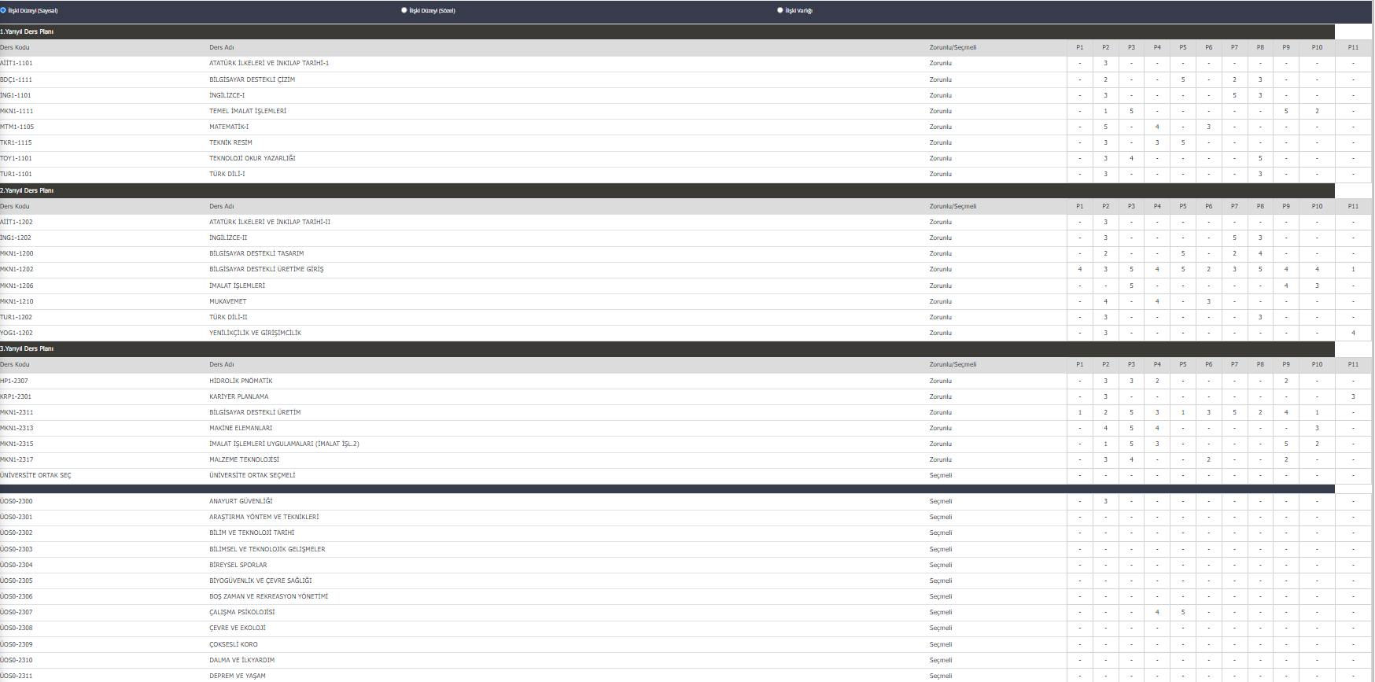

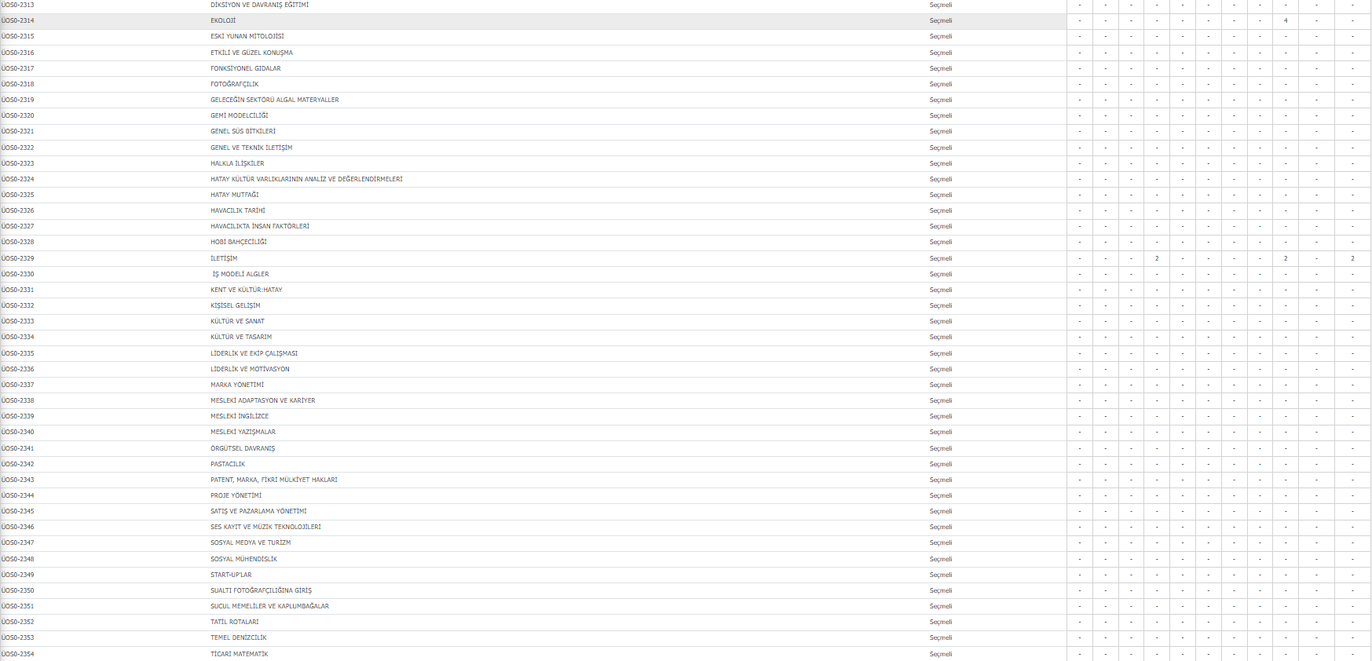

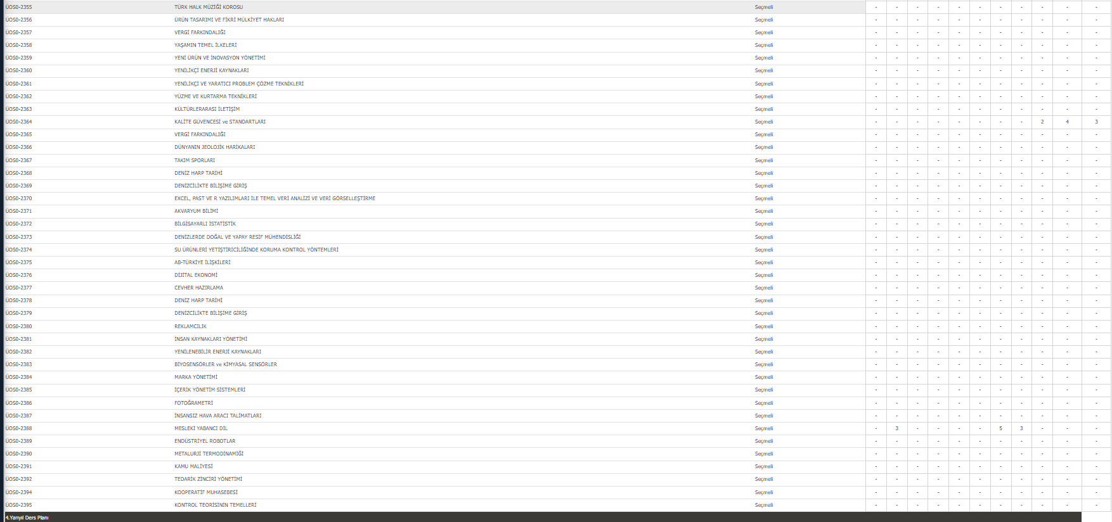

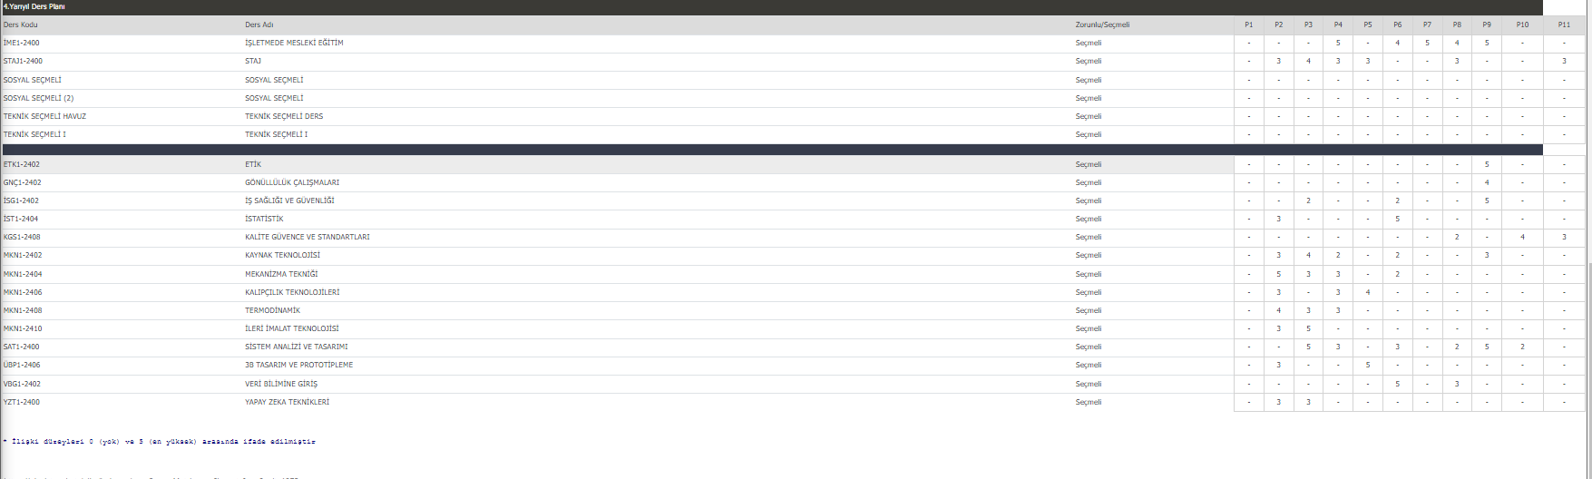

    - Öğretim planının Ölçüt 10’da verilen programa özgü bileşenleri içerdiğini gösteriniz. Örneğin başlığında “istatistik” nitelemesi bulunan temel bilim programlarının öğretim planının/içeriğinin aşağıdaki bileşenleri (FEDEK, 2017) içerdiği gösterilmelidir:
Makine ön lisans programı için doğrudan akreditasyon kuruluşu ve ölçüt söz konusu değildir. Programımıza en yakın değerlendirilebilecek mühendislik alanında akreditasyon veren MÜDEK kurumunun makine, imalat ve benzeri mühendislikler için verdiği bölüme özgü ölçütler vardır. Bu ölçütler aşağıda verilmiştir. Bu program ölçütleri başlıklarında “imalat” ve benzeri nitelemeler bulunan programlar içindir Eğitim programının yapısı, isminden anlaşılan mühendislik bilimleri alanları yelpazesi içerisinde hem genişlik hem derinlik sağlayacak biçimde olmalıdır. Mezunların aşağıdaki niteliklere sahip olduğu kanıtlanmalıdır: makine tasarımı ve imalatının doğrulanması, değerlendirilmesi, gerçekleştirilmesi, uygulanması ve bakımı konularında yeterli beceri; ayrık matematik, tasarım bilgisi, imalat bilgisi ve makine biliminin ve diğer destek disiplinlerin ilgili alanlarını karmaşık makine imalat sistemlerine uygulayabilme becerisi; önemli uygulama alanlarından en az birinde çalışabilme becerisi.

    - Öğretim planında yer alan tüm derslerin (bölüm dışı dersler dahil) izlencelerini, belirtilen formata uygun olarak veriniz.
Öğretim planında yer alan tüm derslerin izlenceleri aşağıdaki linkte verilmiştir.
https://obs.iste.edu.tr/oibs/bologna/index.aspx?lang=tr&curOp=showPac&curUnit=73&curSunit=1375#

  - Eğitim planının uygulanmasında kullanılacak eğitim yöntemleri, istenen bilgi, beceri ve davranışların öğrencilere kazandırılmasını garanti edebilmelidir.
    - Öğretim planının uygulanmasında kullanılan öğretim yöntemlerini (derse dayalı, modüler, probleme dayalı, alan çalışmasına bağlı, işyeri uygulamalı gibi) anlatınız. Öğretim planındaki derslerin/modüllerin (varsa) alınma sırasını gösteriniz.
Program çıktılarının her biri için, o çıktıyı tüm öğrencilere edindirmek amacıyla her dönem başında özellikle yeni gelen öğrenciler olmak üzere görüşmeler yapılmakta derslere genel giriş yapılırken öğrencilerinde seviyeleri ölçülmeye çalışılmaktadır. Doğal olarak tamamen homojen bir sınıf yapısı yakalanamayacağı için sınıf bilgi birikim seviyesinin ortalaması yakalanarak ders içeriklerinin aktarılmasının bu çerçevede yapılması sağlanmaya çalışılmaktadır. Her ders için ağırlıklı olarak örneklerle anlatım yapılmaya çalışılmaktadır. Öğrencilerin bu uygulamaları kendilerinin de yaparak öğrenmesi sağlanmaya çalışılmaktadır. Böylece program çıktılarını her öğrencinin edinmesi amaçlanmaktadır.
  - Eğitim planının öngörüldüğü biçimde uygulanmasını güvence altına alacak ve sürekli gelişimini sağlayacak bir eğitim yönetim sistemi bulunmalıdır.

    - Öğretim planının öngörüldüğü biçimde uygulanmasını güvence altına almak ve sürekli gelişimini sağlamak için kullanılan yönetim sistemini anlatınız. Burada, programı yürüten bölümün, bölüm başkanlığı düzeyinde ve/veya öğretim elemanlarından oluşan komiteler aracılığıyla, lisans programı öğretim planının sürekli gözetimini ve gelişimi sağlayan bir sistem kurmuş olması beklenmektedir.

Öğretim planının öngörüldüğü biçimde uygulanmasını güvence altına almak ve sürekli gelişimini sağlamak için bölüm içinde değişik kurullar oluşturulmuştur. Örneğin staj komisyonu, ders muafiyet komisyonu gibi kurullar oluşturulmuştur. Bu kurullar kendi alanlarında sürdürülebilir bir kalite için gerekli çalışmaları yapmaktadır. Ayrıca komisyonlarda alınan karalar bölüm kurulunda değerlendirilmektedir. Bunun yanında her dönem eğitim- öğretim başlamadan gerekli toplantılar yapılmakta eğitim öğretimin genel planlanması, laboratuvarların kullanımı gibi konular değerlendirilmektedir. Yapılan ve yapılacak tüm çalışmalar bölüm başkanlığının gözetimi ve denetimi altında yapılmaktadır.
  - Eğitim Planı, En az bir yıllık ya da en az 32 kredi ya da en az 60 AKTS kredisi tutarında temel bilim eğitimi içermelidir.

    - Öğretim planının "alanına uygun temel öğretim" bileşenini nasıl sağladığını Tablo 5.1, Tablo 5.2, Tablo 5.3 ve Tablo 5.4'te verilen sayısal verileri de kullanarak açıklayınız.
    - Bu bileşen seçmeli derslerle karşılanıyorsa, bu bileşenin tüm öğrenciler tarafından sağlandığının nasıl garanti edildiğini açıklayınız.
Makine Programı öğretim planı "alanına uygun temel öğretim" bileşenini tam olarak karşılamaktadır. Öğrenciler 4 dönemde toplamda 120 AKTS ders almaktadırlar. Bu derslerin bazılarını alan dışı dersler oluşmaktadır. Toplamda 120 AKTS’lik eğitim planının 8 AKTS’si ise staj çalışmasına aittir. Seçmeli derslerle birlikte Alanına uygun temel dersler toplam AKTS’ si 78 olmaktadır. Dolayısıyla “Eğitim Planı, En az bir yıllık ya da en az 32 kredi ya da en az 60 AKTS kredisi tutarında temel bilim eğitimi içermelidir.” Ölçütünü karşılamaktadır.
  - En az bir buçuk yıllık ya da en az 48 kredi ya da en az 90 AKTS kredisi tutarında temel (mühendislik, fen, sağlık…vb.) bilimleri ve ilgili disipline uygun meslek eğitimi içermelidir.
    - Öğretim planının "alanına uygun öğretim" bileşenini nasıl sağladığını Tablo 5.1, Tablo 5.2, Tablo 5.3 ve Tablo 5.4'te verilen sayısal verileri de kullanarak açıklayınız.
Makine Programı öğretim planı "alanına uygun temel öğretim" bileşenini tam olarak karşılamaktadır. Öğrenciler 4 dönemde toplamda 120 AKTS ders almaktadırlar. Bu derslerin bazılarını alan dışı dersler oluşmaktadır. Toplamda 120 AKTS’lik eğitim planının 8 AKTS’si ise staj çalışmasına aittir. Seçmeli derslerle birlikte Alanına uygun temel dersler toplam AKTS’ si

78 olmaktadır. Dolayısıyla “En az bir buçuk yıllık ya da en az 48 kredi ya da en az 90 AKTS kredisi tutarında temel (mühendislik, fen, sağlık…vb.) bilimleri ve ilgili disipline uygun meslek eğitimi içermelidir.” Ölçütünü karşılamaktadır.
    - Bu bileşen seçmeli derslerle karşılanıyorsa, bu bileşenin tüm öğrenciler tarafından sağlandığının nasıl garanti edildiğini açıklayınız.

Ölçüt 5.5.1’ de belirtiği gibi eğitim planı içerisinde seçmeli dersler tamamen alan dışı seçilse bile 70 AKTS lik alana ait ders bulunmaktadır. Aslında lisans için verilen bu değer ön lisans programı olmasına rağmen programımızda 120 AKTS’ dir.

  - Eğitim programının teknik içeriğini bütünleyen ve program amaçları doğrultusunda genel eğitim olmalıdır.
    - Programın amaçları doğrultusunda, program içeriğini tamamlayan %25 oranındaki seçmeli derslerin yapılandırılmasını açıklayınız.
Makine programında seçmeli ders oranı %25 in üzerindedir. Okul-öğretim elemanı-öğrenci gereksinimleri doğrultusunda 22 adet seçmeli ders konulmuştur. Seçmeli derslerden 8’i alan içi temel meslek dersleridir, geri kalan seçmeli 12 ders ise sosyal alana yönelik derslerdir. Mesleki seçmeli dersler programın amaçları doğrultusunda öğrencinin belli bir dala yönelik kendini daha iyi geliştirmesi ve belli bir yetkinliğe ulaşması amaçlanmıştır. Sosyal tabanlı seçmeli dersler ise öğrencilerin kariyer geliştirme, işletme yetkinliği artırma, toplumsal ilişkilerde özgüven kazanma gibi öğrenci altyapısını geliştirme amaçlı olarak konulmuştur.

    - Mezuniyet için en az 120 AKTS iş yükünün sağlandığını gösteriniz.
Makine programı eğitim programı toplamda 4 yarıyıldan oluşmaktadır ve 120 AKTS içermektedir. Her yarıyılda alınan derslerin toplam AKTS’ si 28’ dir. Öğrenci 4 yarıyıl sonunda aldığı dersleri başarı ile tamamladığı taktirde 112 AKTS’ lik kredisi tamamlamış olmaktadır. Öğrenci 30 iş günlük işletme stajını başarı ile tamamladıktan sonra 8 AKTS tamamlanmış olmaktadır. Böylece 4 yarıyıl sonunda 112+8=120 AKTS alınarak mezuniyete hak kazanmış olacaktır.
  - Öğrenciler, önceki derslerde edindikleri bilgi ve becerileri kullanacakları, ilgili standartları ve gerçekçi kısıtları ve koşulları içerecek bir ana uygulama/tasarım deneyimiyle, hazır hale getirilmelidir.

    - Öğrencilerin, önceki derslerde edindikleri bilgi ve becerileri kullandığı, ilgili alan yeterliliklerini ve gerçekçi koşulları/kısıtları (ekonomi, çevre sorunları, sürdürülebilirlik, üretilebilirlik, etik, sağlık, güvenlik, sosyal ve politik sorunlar gibi) içeren bilgi ve deneyimi nasıl kazandığını kanıtlarıyla açıklayınız.
Makine programında dersler hiyerarşik bir şekilde gitmektedir. Dolayısıyla öğrenciler her yarıda aldığı dersleri başarı ile tamamladığı zaman bir üstten alacağı dersler içinde gerekli altyapıyı kazanmış olmaktadır. Öğrencilerin, önceki derslerde edindikleri bilgi ve becerileri kullandığı, ilgili alan yeterliliklerini ve gerçekçi örneğin ekonomi,

çevre sorunları, sürdürülebilirlik, üretilebilirlik, etik, sağlık, güvenlik, sosyal ve politik sorunlar gibi koşulları veya kısıtları içeren göz önüne alınarak bilgi ve deneyimi elbette her öğrencide aynı seviyede olmamaktadır. Bu sınıftaki öğrenci başarı sevilerinden de ortaya çıkmaktadır. Bazı öğrenciler AA ile başarılı olurken bazı öğrenciler DC ile başarılı olmaktadır. Doğal olarak bu öğrencilerin yetkinliklerini kullanma becerileri de başarı oranları ile doğru orantılı olmaktadır.
    - Alan uygulama deneyimi bazı seçmeli derslerle karşılanıyorsa, bu deneyimin tüm öğrenciler tarafından edinildiğinin nasıl garanti edildiğini açıklayınız.

Makine programında alan uygulama deneyimi seçmeli derslerle karşılanmamaktadır. Uygulama gerekli olan her dersin kendi içerisinde uygulama saati vardır ve o dersle ilgili uygulamalar dersin içerisinde yapılmaktadır. Kaldı ki programdaki derslerin çoğunluğu atölyede uygulamalı olarak anlatılmaktadır.

- ÖĞRETİM KADROSU
6.1-Öğretim kadrosu, her biri yeterli düzeyde olmak üzere, öğretim üyesi-öğrenci ilişkisini, öğrenci danışmanlığını, üniversiteye hizmeti, mesleki gelişimi, sanayi, mesleki kuruluşlar ve işverenlerle ilişkiyi sürdürebilmeyi sağlayacak ve programın tüm alanlarını kapsayacak biçimde sayıca yeterli olmalıdır.
    - Tablo 6.1 ve 6.2’yi doldurunuz. Bu tablolarda, programı yürüten bölümde yer alan tam zamanlı, yarı zamanlı ve ek görevli tüm öğretim üyeleri ve öğretim görevlileri yer almalıdır. Bu tabloları doldururken yeteri kadar satır ekleyebilirsiniz.

Tablo 6.1 Öğretim Kadrosu Yük Özeti [Makine]
Öğretim elemanının adı ve soyadı | TZ,YZ, DSÜ¹ | Son iki yarıyılda verdiği dersler (Dersin kodu/kredisi/yarıyılı/yılı)² | Toplam Etkinlik Dağılımı³
Öğretim elemanının adı ve soyadı | TZ,YZ, DSÜ¹ |  | Öğretim | Araştırma | Diğer⁴
Dr.Öğr.Üyesi Oktay SÖYLER | TZ | MKN1-2313/4/3  MAKİNE ELEMANLARI | 30 | 70
 |  | MTM1-1105/3/1  MATEMATİK | 40 | 60
GNÇ1 – 2402/2/4
GÖNÜLLÜLÜK ÇALIŞMALARI
 |  | ETK1 – 2402  ETİK/2/4 | 40 | 60
 |  | MKN1-1210/3/2  MUKAVEMET | 40 | 60
 |  | MKN1-2404/4/2  MEKANİZMA TEKNİĞİ | 40 | 60
İME1 – 2400/5/4
İŞLETMEDE MESLEKİ EĞİTİM
Öğr. Grv. Dr.Sevgi ASLAN | TZ | HP1-2307/3/3  HİDROLİK PNÖMATİK | 30 | 70
MKN1-2408/3/4
TERMODİNAMİK
 |  | MKN1-2317/3/3  MALZEME TEKNOLOJİSİ | 60 | 40
 |  | SAT1-2400/3/4  SİSTEM ANALİZİ VE TASARIMI | 30 | 70
 |  | MKN1-2402/3/4  KAYNAK TEKNOLOJİSİ | 30 | 70
ÜOS0-2388/2/3
MESLEKİ YABANCI DİL
 |  | İSG1 – 2402/2/4  İŞ SAĞLIĞI VE GÜVENLİĞİ | 30 | 70
 |  | MKN1-2402/2/4  KALİTE GÜVENCE VE STANDARTLARI | 30 | 70
Öğr.Gör.Halit ATAOĞLU |  | MKN1-1200/3/2  BİLGİSAYAR DESTEKLİ TASARIM | 30 | 70
 |  | TRK1-1115/3/1  TEKNİK RESİM | 30 | 70

Öğr. Grv. İbrahim ÖZYALÇIN | TZ | MKN1-1111/3/1  TEMEL İMALAT İŞLEMLERİ | 30 | 70
 |  | MKN1-1202/3/2  BİLGİSAYAR DESTEKLİ ÜRETİME GİRİŞ | 60 | 40
 |  | MKN1-1206/3/2  İMALAT İŞLEMLERİ | 30 | 70
 |  | MKN1-2311/3/3  BİLGİSAYAR DESTEKLİ ÜRETİM | 30 | 70
 |  | MKN1-2315/5/3  İMALAT İŞLEMLERİ UYGULAMALARI | 30 | 70
¹TZ: Tam zamanlı, YZ: Yarı zamanlı, DSÜ: Ders saati ücretli öğretim elemanı.
²Her öğretim elemanı için son iki yarıyılda verdiği tüm dersleri (lisansüstü ve başka programda verilen dersler dâhil) sıralayınız. Gerektiğinde satır ekleyiniz.
³Etkinlik dağılımını, her bir öğretim elemanının toplam etkinliği %100 olacak biçimde yüzde olarak veriniz.
⁴Uzun süreli izinler ve sektör etkinlikleri bu sütunda gösterilir.

Tablo 6.2 Öğretim Kadrosunun Analizi [Program Adı]
 |  |  |  |  | Deneyim süresi, yıl |  |  | Etkinlik düzeyi³ (yüksek, orta, düşük,
Öğretim elemanının adı ve soyadı¹ | Unvan ı | TZ,  YZ, DSÜ  2 | Aldığı son akademi k unvan | Mezun olduğu son kurum ve mezuniyet Yılı |  |  |  | yok)
 |  |  |  |  | Kamu/ özel sektör  deneyim | Öğretim deneyim i | Bu kurumdak i deneyimi | Mesleki kuruluşlard a | Araştırmad a | Dış paydaşlara verilen  danışmanlıkt
 |  |  |  |  | i |  |  |  |  | a
OKTAY SÖYLER | DR.ÖĞR.ÜYESİ | TZ | DR.ÖĞR.ÜYESİ | ÇÜ.ZİRAAT FAK.TARIM MAKİNALARI ABD | 29 | 29 | 29 | orta | orta | orta
SEVGİ ASLAN | Öğr. Grv. | TZ | Öğr.Gör. Dr. | İSTE FEN BİLİMLİMLERİ ENS. MAKİNA MÜHENDİSLİĞİ ANA BİLİM DALI DOKTORA PROG. | 11 | 5 | 5 | orta | orta | orta
¹Tabloyu programdaki her öğretim üyesi için doldurunuz. Gerekiyorsa ek sayfa kullanabilirsiniz.
²TZ: Tam zamanlı, YZ: Yarı zamanlı, DSÜ: Ders saati ücretli öğretim elemanı.
³Etkinlik düzeyi son 3 yılın ortalamasını yansıtmalıdır.
    - Öğretim kadrosunun Ölçüt 6.1’de belirtilen etkinlikleri yürütecek biçimde, sayıca yeterliliğini irdeleyiniz.
Okulun bulunduğu konum itibari ile öğretim elemanlarının Tablo 6.1’ de belirtilen etkinliklerin hepsine katılımı veya destek vermesi mümkün olmamaktadır. Öğretim kadrosunun programın tüm alanlarını kapsayacak biçimde, sayıca ve nitelik bakımından yeterliliğini irdeleyiniz.
Öğretim elemanları içinde 1 adet DOKTOR ÖĞRETİM ÜYESİ vardır.
Diğer öğretim elemanı ise doktorasını yapmış ve gerekli yetkinliğe sahiptir.

    - Ders vermekle yükümlü olan öğretim üyesi ve öğretim görevlilerinin özet özgeçmişlerini belirtilen formata uygun olarak veriniz.
Ders vermekle yükümlü olan öğretim üyesi ve öğretim görevlilerinin özet özgeçmişleri aşağıda verilmiştir.
ÖZGEÇMİŞ
ADI- SOYADI | OKTAY SÖYLER
UNVANI | DOKTOR ÖĞRETİM ÜYESİ

ALINAN DERECELER
Alınan derece | Bölüm/program | Üniversite | Tarih
Ön lisans
Lisans | ZİRAAT FAKÜLTESİ TARIMSAL MEKANİZASYON | ANKARA ÜNİVERSİTESİ | 1992
Yüksek lisans | ZİRAAT FAKÜLTESİ TARIM MAKİNELERİ | ÇUKUROVA ÜNİVERSİTESİ | 2004
Doktora | ZİRAAT FAKÜLTESİ TARIM MAKİNELERİ | ÇUKUROVA ÜNİVERSİTESİ | 2009

KURUMLA İLGİLİ BİLGİLER
Kuruma ilk atanma tarihi | 07.09.1995
Kurumdaki hizmet süresi | 29 YIL
Kurumda alınan unvanlar |  | Birim | Tarih
Öğretim Görevlisi Doktor |  | MUSTAFA KEMAL ÜNİVERSİTESİ İSKENDERUN  MYO | 2012

DİĞER İŞ DENEYİMİ
Çalışılan Kurum /işletme | Çalışma süresi | Pozisyon/Unvan

DANIŞMANLIKLAR
Yıl | Yüksek Lisans/  Doktora | Tez Adı | Bitiş Tarihi

PATENTLER /ÖDÜLLER
Yıl | Patent / Ödül Adı | Alan | Kurum

ÜYE OLUNAN MESLEKİ VE BİLİMSEL KURULUŞLAR
Kurum / Kuruluş adı | Üye olunan yıl | Görev

KURUMSAL VE MESLEKİ HİZMETLER (Görevler)
Yıl | Görev | Başlangıç tarihi | Bitiş Tarihi
 | İSKENDERUN MESLEK YÜKSEKOKULU  MÜDÜR YARDIMCISI | 2007  2013 | 2011  2015
 | İSKENDERUN MESLEK YÜKSEKOKULU  MAKİNE VE METAL TEKNOLOJİLERİ BÖLÜM BAŞKANLIĞI | 2010 | -
 | İSKENDERUN MESLEK YÜKSEKOKULU YÖNETİM KURULU ÜYELİĞİ | 2007 | -

SON BEŞ YILDAKİ BELLİ BAŞLI YAYINLAR

- Uluslararası Hakemli Dergilerde Yayımlanan Makaleler
1.Söyler O.,Eren Ö.,Uğurluay S. (2022). Environmental Prices and Energy Efficiency of Mandarin (citrus reticulata) Production: A Case Study of Hatay Province, Turkey. Fresenius Environmental Bulletin.31(05), p(5087-5094).

2.Uslu L., Sayın S,, Naz M,. Taşkın E., Söyler O., Saygılı İ.E., Çetin Z., Dinler Z.M., Işık O.(2021.) Proximate Analysis and Fatty Acid Profile of Some Brown Macroalgae Collected From the Northeastern Mediterranean Coast. Fresenius Environmental Bulletin.30(7), p(9433-9437).

3.Naz M., Diken G., Yazıcı M., Mazlum Y., Sayın S., Söyler O.(2021).The changes in Alkaline, Neutral and Acid Protease Activities of Artemia Enriched with Commercial Emulsion and Different Additive Combinations.Aquatic
Sciences and Engineering.36(3), p(152-158).

4.S Sayin, M Naz, O Soyler, S Ugur, O Habiboglu - Journal of Experimental Zoology India, 2024
PILOT PRODUCTION AND FUNCTIONAL FOOD DEVELOPMENT OF SPIRULINA PLATENSIS IN ISKENDERUN CONDITIONS.
5.O Söyler, Ö Eren, S Uğurluay - Erwerbs-Obstbau, 2023An analysis of energy use efficiency and environmental prices of grapefruit (citrus paradisi) production in Turkey: a case of Hatay Province

- Uluslararası Bilimsel Toplantılarda Sunulan ve Bildiri Kitabında (Proceedings) Basılan Bildiriler
1.Söyler,O.,(2020). Türkiye’de Tarımsal Üretimde Kimyasal Gübre Kullanımı İle İlgili Problemler ve Çözüm Yolları
Üzerine Bir Araştırma. Anadolu 5.Uluslararası Uygulamalı Bilimler Kongresi. Diyarbakır, TÜRKİYE. 5(1), p(12-23).

2.SÖYLER, OKTAY.TÜRKİYE'DE LİMON ÜRETİMİNDE ENERJİ KULLANIM VERİMLİLİĞİNİN BELİRLENMESİ: HATAY İLİ ÖRNEĞİ. 9. ÇUKUROVA ULUSLARARASI BİLİMSEL ARAŞTIRMALAR KONGRESİ9(1), p(170-171).

- Ulusal Bilimsel Toplantılarda Sunulan ve Bildiri Kitaplarında Basılan Bildiriler
1. …
ÖZGEÇMİŞ
ADI- SOYADI | SEVGİ ASLAN
UNVANI | Öğretim Görevlisi Dr.

ALINAN DERECELER
Alınan Derece | Bölüm/program | Üniversite | Tarih
Ön lisans
Lisans | MÜH.FAK.MAKİNE MÜH. | Erciyes Üniversitesi | 2004
Yüksek lisans | İSTEFEN BİLİMLERİ MAKİNE MÜH. ANA BİLİM DALI | İSKENDERUN TEKNİK ÜNİVERSİTESİ | 2016
Doktora | İSTEFEN BİLİMLERİ MAKİNE MÜH. ANA BİLİM DALI | İSKENDERUN TEKNİK ÜNİVERSİTESİ | 2022

KURUMLA İLGİLİ BİLGİLER
Kuruma ilk atanma tarihi | 19.02.2019
Kurumdaki hizmet süresi | 5 yıl
Kurumda alınan unvanlar |  | Birim | Tarih
ÖĞRETİM GÖREVLİSİ |  | MAKİNA | 2018
ÖĞRETİM GÖREVLİSİ DOKTOR |  | MAKİNA | 2022

DİĞER İŞ DENEYİMİ
Çalışılan Kurum /işletme | Çalışma süresi | Pozisyon/Unvan
3M | 5 AY | YETKİLİ MÜHENDİS
STEP KALDIRMA VE TAŞIMA SİSTEMLERİ | 5 YIL | SORUMLU MÜHENDİS-KALİTE VE CE TEMSİLCİSİ
ÖZÇELİK OTOMOTİV | 5 YIL | SORUMLU MÜHENDİS

DANIŞMANLIKLAR
Yıl | Yüksek Lisans/  Doktora | Tez Adı | Bitiş Tarihi

PATENTLER /ÖDÜLLER
Yıl | Patent / Ödül Adı | Alan | Kurum

ÜYE OLUNAN MESLEKİ VE BİLİMSEL KURULUŞLAR
Kurum / Kuruluş adı | Üye olunan yıl | Görev
MMO ADANA | 2006 | ÜYE

KURUMSAL VE MESLEKİ HİZMETLER (Görevler)
Yıl | Görev | Başlangıç tarihi | Bitiş Tarihi
2024 | KALİTE SİSTEM TEMSİLCİSİ | 01.01.2024 | DEVAM EDİYOR

SON BEŞ YILDAKİ BELLİ BAŞLI YAYINLAR

- Uluslararası Hakemli Dergilerde Yayımlanan Makaleler

      - Aslan, S., Karakus, C., Koc, Y., Yagli, H., & Koc, A. (2022). Analysis of a Kalina cycle integrated with a reheat furnace. International Journal of Exergy, 38(4), 457-475.luslararası Bilimsel Toplantılarda Sunulan ve Bildiri Kitabında (Proceedings) Basılan Bildiriler

- Yazılan Ulusal/Uluslararası Kitaplar ve Kitaplarda Bölümler
1. …

- Ulusal Hakemli Dergilerde Yayımlanan Makaleler
1. …

- Ulusal Bilimsel Toplantılarda Sunulan ve Bildiri Kitaplarında Basılan Bildiriler

1.Kılıç C., Karakuş C., Aslan S., “ Gurney Flap Yapısının Kanat Aerodinamik Karektiristiğine Etkisinin İncelenmesi” 2nd International Congress Of Engineering And Natural Sciences Studies 07 Mayıs 2022

6.3-Öğretim üyesi atama ve yükseltme kriterleri yukarıda sıralananları sağlamaya ve geliştirmeye yönelik olarak belirlenmiş ve uygulanıyor olmalıdır.

6.3.1 Öğretim üyesi atama ve yükseltme kriterlerini Ölçüt 6.3’te belirtilen hususları da göz önüne alarak açıklayınız.
Öğretim üyesi atama ve yükseltmeler İSKENDERUN TEKNİK ÜNİVERSİTESİ Öğretim Üyeliğine Yükseltilme ve Atanma Yönergesi esaslarına yapılmaktadır. Kadro ilanı sonrasında, öğretim üyeliği kadrolarına başvuracak olan adaylar, 2547 sayılı Kanun ve Öğretim Üyeliğine Yükseltilme ve Atanma Yönetmeliği ve İSKENDERUN TEKNİK ÜNİVERSİTESİ Öğretim Üyeliğine Yükseltilme ve Atanma Yönergesi kapsamında istenen bilgi ve belgeler ile akademik çalışmalarının yer aldığı dosyayı ilanda belirtilen ilgili birime sunar. Ayrıca başvuru sahibi, dosyasındaki yayınların ve etkinliklerin yer aldığı dijital kopyayı içeren jüri sayısı kadar taşınabilir belleği, başvuru dosyasına ilave eder. İlan edilen kadroya başvuran adayların dosyaları, Rektör tarafından belirlenecek Ön İnceleme ve Değerlendirme Komisyonunca ön incelemeye alınır. Bir rektör yardımcısının başkanlığında, ilandaki unvanlar da dikkate alınarak, en az üç öğretim üyesinden oluşan Ön İnceleme ve Değerlendirme Komisyonu, adayların dosyalarını bu yönergede atanma için şart koşulan asgari koşulları sağlayıp sağlamadığı yönünden inceler ve hazırlayacağı raporu Rektörlüğe sunar. Ön görülen asgari koşulları sağlayan adayın ilan edilen kadrolara başvurusu kabul edilir. Asgari koşullar açısından dosyası reddedilen adaylar, tebliğ tarihinden itibaren yedi gün içerisinde

Komisyona sunulmak üzere itirazlarını Rektörlüğe yaparlar. Komisyon yapılan itirazı üç gün içerisinde karara bağlar. Kabul edilen başvuru için İSKENDERUN TEKNİK ÜNİVERSİTESİ Öğretim Üyeliğine Yükseltilme ve Atanma Yönergesinin ilgili maddesine göre süreç başlamış olur. Puanlamaya dayalı ön değerlendirmenin gerektirdiği koşulların sağlanmış olması, akademik atamalarda adaylar için bir hak oluşturmaz.
- ALTYAPI

7.1-Sınıflar, laboratuvarlar ve diğer teçhizat, eğitim amaçlarına ve program çıktılarına ulaşmak için yeterli ve öğrenmeye yönelik bir atmosfer hazırlamaya yardımcı olmalıdır.
    - Sınıflar, laboratuvarlar ve diğer donanımın program öğretim amaçlarına ve program çıktılarına ulaşmak için yeterli ve öğrenmeye yönelik bir atmosfer hazırlamaya yardımcı olduğunu, nitel ve nicel verilere dayalı olarak gösteriniz. Burada, yalnızca programı yürüten bölümün kendi altyapısı değil, program öğrencileri için destek bölümlerinde kullanılan altyapı da irdelenmelidir.
Program değişik amaçlara okulun farklı derslik ve atölyelerini kullanabilmektedir. İSKENDERUN Meslek Yüksekokulunun program tarafından kullanılan derslik ve atölyelerinin özellikleri Tablo 7.1’de verilmiştir.

Tablo 7. 1 Program Tarafından Kullanılan Sınıflar
Bulunduğu Kat | Mekân Adı (Derslik) | Büyüklüğü (m²) | Sıra Sayısı | Öğrenci Kapasitesi
Makine ve Metal Teknolojileri  Atölyesi | Derslik | 40 | 45 | 60
Makine ve Metal Teknolojileri  Atölyesi | Atölye | 200 | - | 60

    - Lisans öğretiminde kullanılan başlıca öğretim ve laboratuvar donanımını veriniz ve bu donanımın lisans öğretiminde nasıl kullanıldığını açıklayınız.

Program tarafından ön lisans öğretiminde kullanılan başlıca öğretim ve laboratuvar donanımı Tablo 7.2’ de verilmiştir.

Tablo 7.2 Program Tarafından Kullanılan Laboratuvarlar
Bulunduğu Kat | Laboratuvar No | Mekânın Adı (Derslik/Lab) | Büyüklüğü  (m²) | Sıra/Masa  Sayısı | Öğrenci  Kapasitesi
1.Kat |  | HİDROLİK PNÖMATİK LAB | 45 | 40 | 40

1.Kat |  | MALZEME LAB | 45 | 40 | 40
1.Kat |  | MAKİNE ATÖLYESİ | 45 | 42 | 42
1.Kat |  | KAYNAK LAB | 45 | 42 | 42
1.Kat |  | CNC LAB | 45 | 42 | 42

7.2-Öğrencilerin ders dışı etkinlikler yapmalarına olanak veren, sosyal ve kültürel gereksinimlerini karşılayan, mesleki faaliyetlere ortam yaratarak, mesleki gelişimlerini destekleyen ve öğrenci-öğretim üyesi ilişkilerini canlandıran uygun altyapı mevcut olmalıdır.

    - Öğrencilerin ders dışı etkinliklerine olanak veren ortam ve altyapıları Ölçüt 7.2 kapsamında anlatınız.

İSKENDERUN Meslek Yüksekokulu Ana kampüsün karşısında kendi özel kampüsü içindedir. Okulda öğretim elemanlarının tamamının ayrı odaları mevcuttur ve öğrenciler için ders dışı danışmanlık saatleri mevcuttur. Öğrencilerin ders aralarında sosyalleşebilmeleri için, atıştırmalıklar ve çeşitli sıcak soğuk içeceklere ulaşabilecekleri ve vakit geçirebilecekleri fakülte kantini bulunmaktadır. Ayrıca okul içerisinde yüksekokul öğrencilerine hizmet veren yemekhane mevcuttur. Yine öğrencilerin ders çalışabilmesi için çalışma odası mevcuttur. Okul bahçesinde öğrencilerin oturması için 6 şar kişilik çardaklar bulunmaktadır. Bahçede geniş satranç alanı yapılmıştır. Sürekli olarak açıktır isteyen öğrenciler oynayabilmektedir. Ayrıca okul bahçesinde bulunan voleybol ve basketbol sahaları her zaman öğrenci kullanımına açıktır. Bunlara ilaveten okulun hemen yanında isteyen öğrencilerin faydalanabileceği yarı olimpik kapalı yüzme havuzu ve spor tesisleri mevcuttur.

    - Öğretim elemanları, idari personel ve destek personeline sağlanan ofis olanaklarını anlatınız.

Okulda öğretim elemanlarının tamamının ayrı odaları mevcuttur. İdari personel için de evrak kayıt, öğrenci işleri, teknik birimler gibi her birim için ayrı ayrı salonlar tahsis edilmiştir.
7.3-Programlar öğrencilerine modern mühendislik araçlarını kullanmayı öğrenebilecekleri olanakları sağlamalıdır. Bilgisayar ve enformatik altyapıları, programın eğitim amaçlarını destekleyecek doğrultuda, öğrenci ve öğretim üyelerinin bilimsel ve eğitsel çalışmaları için yeterli düzeyde olmalıdır.
    - Öğrencilere çağdaş öğrenim araçlarını kullanmayı öğrenmeleri için sağlanan olanakları anlatınız.
Programa gelen öğrencilerin bir kısmı meslek liselerinden gelmektedir ve belli bir altyapısına sahiptirler ve temel kullanım yetkinlikleri mevcuttur. Düz liselerden gelenler ise atölyede gerekli temel alt yapıyı alabilirler.

    - Öğrencilerin ve öğretim elemanlarının kullanımına sunulan bilgisayar ve enformatik altyapılarını anlatınız ve bunların yeterliliğini irdeleyiniz.
Öğrencilerin tamamı okula başladığı günden itibaren bilgi ve iletişim teknolojilerini kullanabilecek altyapıya sahiptir. Öğrenciler bilgisayar laboratuvarları dışında tüm okulda kablosuz ağ sistemine sahiptirler, istedikleri zaman internete bağlanıp kullanabilmektedirler. Öğretim elemanlarının her birinin odasında bilgisayarı ve yazıcısı mevcuttur. Kablolu ve kablosuz internete bağlanması mümkündür.
7.4-Öğrencilere sunulan kütüphane olanakları eğitim amaçlarına ve program çıktılarına ulaşmak için yeterli düzeyde olmalıdır.
    - Öğrencilere sunulan kütüphane olanaklarını anlatınız ve bunların yeterliliğini Ölçüt 7.4 kapsamında irdeleyiniz.
Okulumuzdaki küçük kütüphanenin yanında ana kampüste büyük bir merkezi kütüphane mevcuttur. Kütüphanede yer alan basılı ve elektronik kaynakların dökümü Tablo /.3’ te verilmiştir. Ayrıca üniversitenin abonesi olduğu veya deneme aboneliğinin bulunduğu elektronik veri tabanlarının listesi Tablo 7.4’ te verilmiştir.

Tablo 7.3 Kütüphanede Yer Alan Basılı ve Elektronik Kaynaklar
KÜTÜPHANE BİLGİ KAYNAKLARI (BASILI) :
Merkez Kütüphane
İslami İlimler Fakültesi (Şube)
Merkez Kütüphane

Tablo 7.4 Veritabanları ve Deneme Veritabanları
VERİTABANLARI
AYEUM (Araştırma Yöntemleri Eğitim ve  Uygulama Merkezi) | Nature Journals
Bmj Journals | Ovıd - LWW
Cab Abstract (ULAKBİM) | ProQuest Dissertations & Theses
EBSCO e - Books | Sage
EBSCO (EKUAL) Veritabanları | ScienceDirect
Elsevier e - Book | Scopus
Emerald e - Journals Premier | Sobiad - Sosyal Bilimler Atıf Dizini
Grammarly Premium Aboneliği | Springer Link
IEEE Xplore | Taylor & Francis Online Journals (Informaworld)

IEEE MIT e - Books Library | Turnitin
IGI Global | VETİS
IThenticate | Wiley Online Library
İdealonline Elektronik Veritabanı | Wiley E-Book Library
JSTOR Archive Journal Content | World eBook Library
Legal Online Veri Tabanı | WoS - Web of Science
Mendeley
DENEME VERİTABANLARI
CABI Vetmed Resource Veri Tabanı Deneme Erişimi
Education Source Deneme Erişimi
Engineering Source Deneme Erişimi
Humanities Source Ultimate Deneme Erişimi
Rosetta Stone Library Solution Veritabanı Deneme Erişimi

7.5-Öğretim ortamında ve öğrenci laboratuvarlarında gerekli güvenlik önlemleri alınmış olmalıdır. Engelliler için altyapı düzenlemesi yapılmış olmalıdır.
    - Öğretim ortamında ve öğrenci laboratuvarlarında alınmış olan güvenlik önlemlerini, program türünün gerektirdiği özel önlemleri de belirterek açıklayınız.

Üniversitenin ve AMYO’ nun iş güvenliği uzmanı mevcuttur ve tüm derslik, okul çevresi ve laboratuvarlarda güvenlik tedbirleri alınmıştır. Genel güvenlik tedbirleri dışında Bilgisayar programcılığının gerektirdiği özel bir güvenlik tedbiri yoktur.

    - Engelliler için alınmış olan altyapı önlemlerini anlatınız.
Üniversitemiz engelsiz üniversite ödülü almıştır. Engelliler için asansör dahil her türlü altyapı hazırlanmıştır.

- KURUM DESTEĞİ VE PARASAL KAYNAKLAR
8.1-Üniversitenin idari desteği, yapıcı liderliği, parasal kaynaklar ve dağıtımında izlenen strateji, programın kalitesini ve bunun sürdürülebilmesini sağlayacak düzeyde olmalıdır.

8.1.1. Programın bütçesinin oluşturulma sürecini ve bu sürece kurumun (fakülte, üniversite, mütevelli heyet vb.) sağladığı desteği ve bu desteğin sürdürülebilirliğini anlatınız. Programa sağlanan parasal desteğin kaynaklarını açıklayınız. Programı yürüten bölüm için Tablo 8.1’i doldurunuz.
Programı yürüten bölüm için Tablo 8.1 doldurulmuştur.

Tablo 8.1 Parasal Kaynaklar ve Harcamalar [İSKENDERUN Kocatepe-Makine Programı]
Harcama kalemi | Mali Yıl
Harcama kalemi | Önceki yıl (Gerçekleşen) (TL) | Başvurunun yapıldığı yıl ( | Sonraki yıl (Bütçelenen) (TL)

Ücretler¹
Yolluklar
Hizmet alımları
Tüketim malları ve malzemeleri alımları
Bakım ve onarım giderleri
Yatırım harcamaları
Döner Sermaye gelirleri²
Öğrenci harçlarından düşen pay³
Diğer⁴
¹Öğretim elemanlarının ek ders, döner sermaye vs. dâhil tüm gelirlerini belirtiniz.
²Döner sermaye gelirlerinden program kullanımı için ayrılan miktarı belirtiniz.
³Öğrenci harçlar fonundan program kullanımı için ayrılan miktarı yazınız.
⁴Miktar ve kaynak belirtiniz.

8.2-Kaynaklar, nitelikli bir öğretim kadrosunu çekecek, tutacak ve mesleki gelişimini sürdürmesini sağlayacak yeterlilikte olmalıdır.
    - Nitelikli bir öğretim kadrosunu çekme ve tutma açısından bütçenin yeterliliğini irdeleyiniz.

Nitelikli bir öğretim kadrosunu çekme ve tutma açısından bütçe yeterlidir.

    - Öğretim kadrosunun akademik gelişimini sürdürmesi için sağlanan parasal desteğin yeterliliğini açıklayınız.
Öğretim kadrosunun akademik gelişimini sürdürmesi için sağlanan parasal destek yeterlidir.
8.3-Program için gereken altyapıyı temin etmeye, bakımını yapmaya ve işletmeye yetecek parasal kaynak sağlanmalıdır.

    - Altyapı ve donanımı temin etmek, bakımını yapmak ve işletmek için sağlanan parasal desteğin yeterliliğini irdeleyiniz.

Altyapı ve donanımı temin etmek, bakımını yapmak ve işletmek için sağlanan parasal destek yeterlidir.

8.4-Program gereksinimlerini karşılayacak destek personeli ve kurumsal hizmetler sağlanmalıdır. Teknik ve idari kadrolar, program çıktılarını sağlamaya destek verecek sayı ve nitelikte olmalıdır.

    - Programa destek veren teknik ve idari personelin sayıca ve nitelik olarak yeterliği konusunda bilgi veriniz.

Makine programına idari personel olarak öğrenci ve not işleri destek vermektedir. Teknik personel olarak 1 adet elektrik teknikeri ve 1 adet mermer teknikeri destek vermektedir.

- ORGANİZASYON VE KARAR ALMA SÜREÇLERİ

9.1-Yükseköğretim kurumunun organizasyonu ile rektörlük, fakülte, bölüm ve varsa diğer alt birimlerin kendi içlerindeki ve aralarındaki tüm karar alma süreçleri, program çıktılarının gerçekleştirilmesini ve eğitim amaçlarına ulaşılmasını destekleyecek şekilde düzenlenmelidir.
9.1.1 Programın, bölüm, fakülte ve üniversite üst yönetimiyle yönetimsel ilişkisini organizasyon şeması da kullanarak açıklayınız. Fakülte dekanının ve dekan yardımcılarının ve fakültenin üniversite içerisindeki yerini gösteren bir organizasyon şeması hazırlayınız ve şemayı Organizasyon Şeması olarak adlandırınız. Şemada fakültenin bağlı olduğu kişilerin unvanlarını belirtiniz (akademik işlerden sorumlu rektör yardımcısı, dekan gibi).

Kurum organizasyon şeması aşağıda Tablo 9.1’ de verilmiştir.

Tablo 9.1 Üniversite Organizasyon Şeması

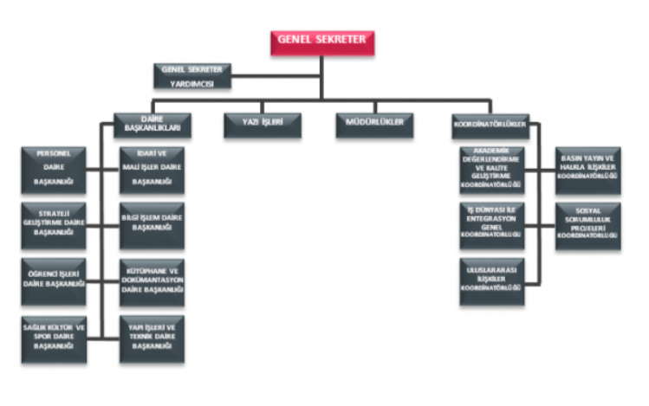
Tablo 9.2 Birim Organizasyon Şeması (Programın bağlı olduğu ana bilim/sanat dalının ve bölümün yer aldığı birime ait organizasyon şemasını ekleyiniz)
Birim organizasyon şeması Tablo 9.2’ de verilmiştir.
ORGANİZASYON ŞEMASI



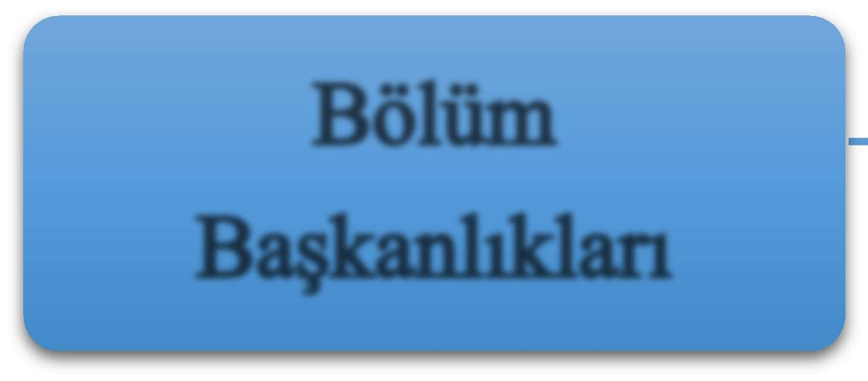



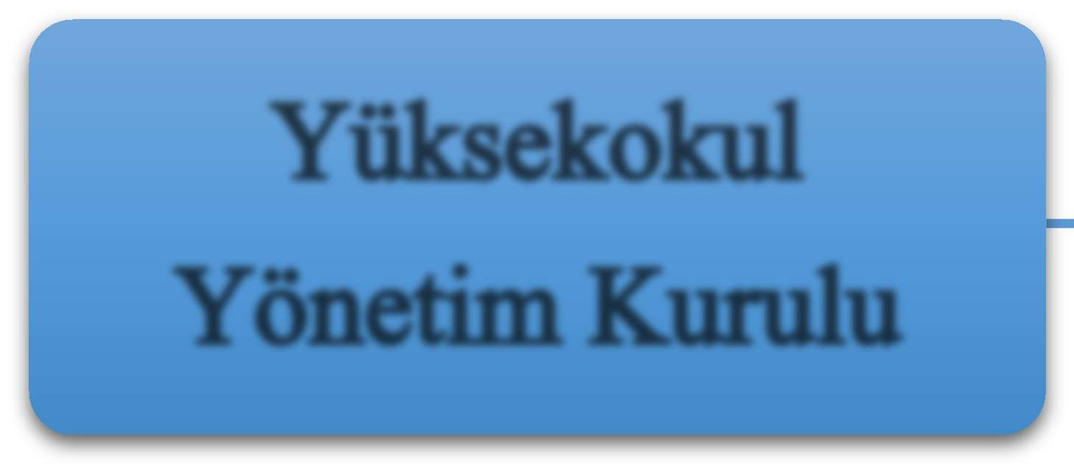



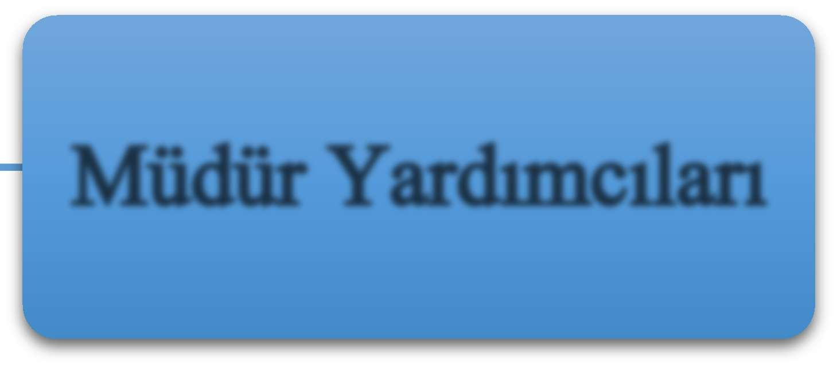
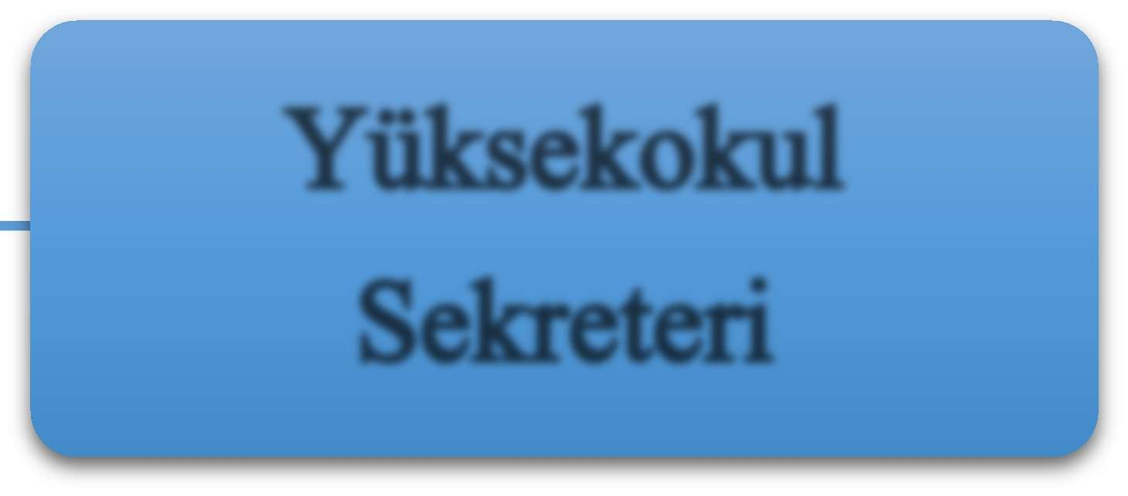




Makine ve Metal Teknolojileri

Makine

- PROGRAMA ÖZGÜ ÖLÇÜTLER
10.1-Programa Özgü Ölçütler sağlanmalıdır.

10.1.1 Program öğretim planı, dersler ve diğer uygulamalarda ölçme-değerlendirme aracılığıyla programa özgü ölçütlerin nasıl sağlandığını anlatınız.
Makine ön lisans programı için doğrudan akreditasyon kuruluşu ve ölçüt söz konusu değildir. Programımıza en yakın değerlendirilebilecek mühendislik alanında akreditasyon veren MÜDEK kurumunun makine ve benzeri mühendislikler için verdiği bölüme özgü ölçütler vardır. Bu ölçütler aşağıda verilmiştir. Bu program ölçütleri başlıklarında “makine-imalat” ve benzeri nitelemeler bulunan programlar içindir. Eğitim programının yapısı, isminden anlaşılan mühendislik alanları yelpazesi içerisinde hem genişlik hem derinlik sağlayacak biçimde olmalıdır. Mezunların aşağıdaki niteliklere sahip olduğu kanıtlanmalıdır: makine imalatı, CAD/CAM ve CNC programcılığı, konstrüksiyon ve kaynak bağlantılarının, doğrulanması, değerlendirilmesi, gerçekleştirilmesi, uygulanması ve bakımı konularında yeterli beceri; ayrık matematik, olasılık hesapları, istatistik, makine imalat ve diğer destek disiplinlerin ilgili alanlarını karmaşık makine ve imalat sistemlerine uygulayabilme becerisi; önemli uygulama alanlarından en az birinde çalışabilme becerisi. Makine ve Metal Teknolojileri Bölümü, Makine programı öğrencilerinin aldığı eğitim programları seçmeli derslerle birlikte MÜDEK ölçütlerinde yer alan becerilerden en az birisini sağlayabilecek niteliktedir.

SONUÇ
Makine ve Metal Teknolojileri Bölümü, Makine programı örgün öğretimde yaklaşık 250 öğrenci kapasitesi ile eğitim vermeye devam edecektir.

